T.C.
BUCA KAYMAKAMLIĞI
SÜLEYMAN BİLGEN İLKOKULU MÜDÜRLÜĞÜ

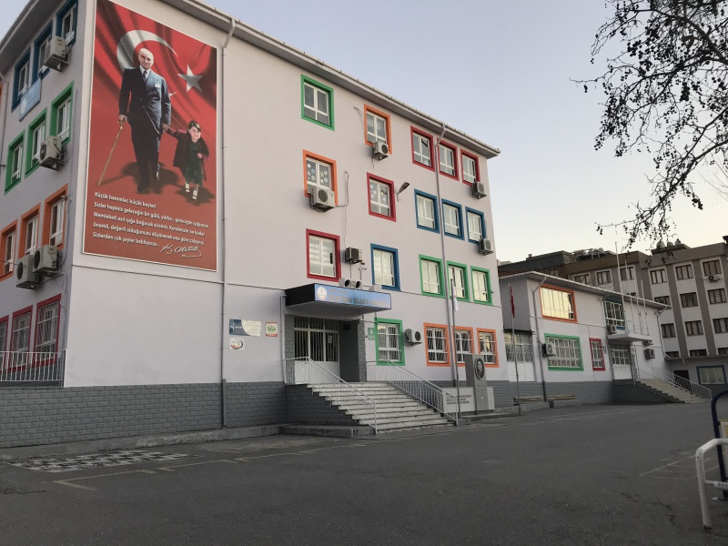

2024-2028 STRATEJİK PLANI

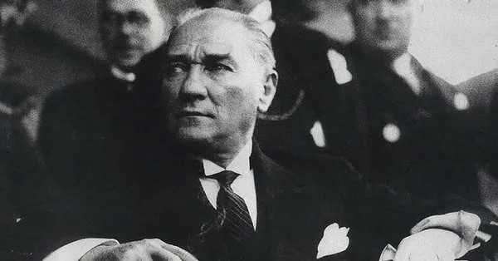

“Hayatta en hakiki mürşit ilimdir.”


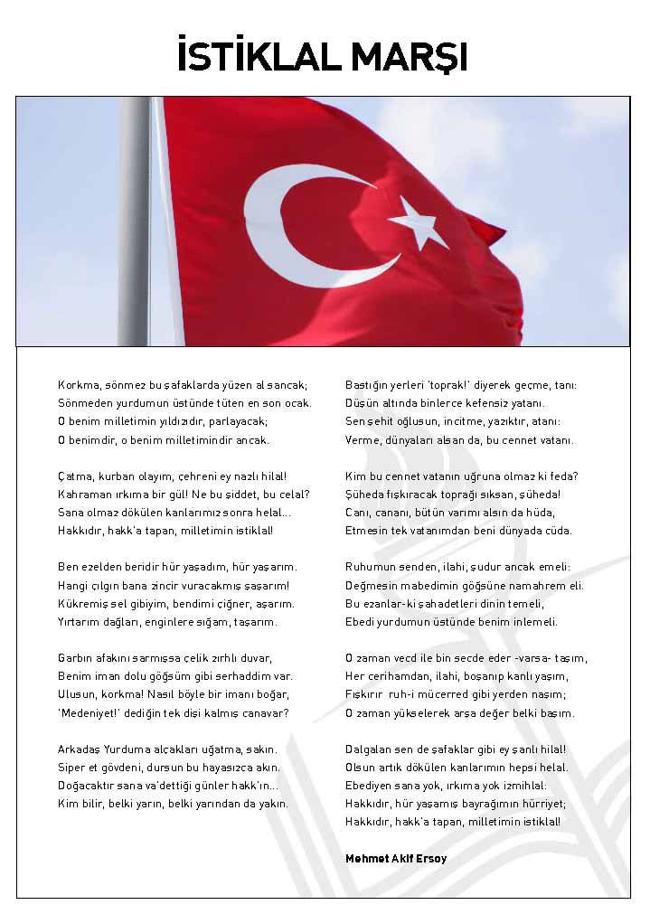

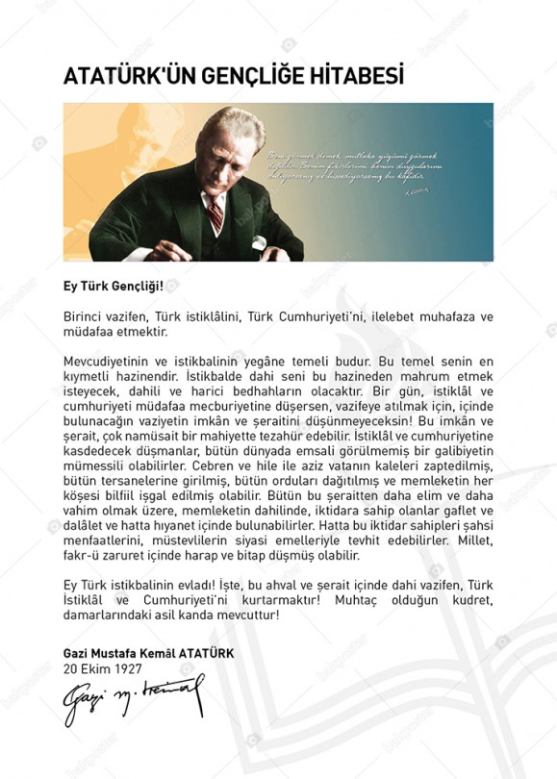

Okul Bilgileri

İli: İzmir |  | İlçesi: Buca
Adres: | Atatürk Mah. 207 Sokak No:28, 28-1 | Coğrafi Konum (link) | http://meb.ai/UJS7wNH
Telefon  Numarası: | (232) 420 8043 | Faks Numarası: | (232) 420 8043
e-Posta Adresi: | 714703@meb.k12.tr | Web sayfası adresi: | https://suleymanbilgen.meb.k12.tr
Kurum Kodu: | 714703 | Öğretim Şekli: | İkili Eğitim

I

SUNUŞ

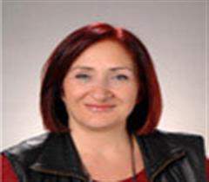
Sürekli değişen ve gelişen ortamlarda çağın gerekleri ile uyumlu bir eğitim öğretim anlayışını sistematik bir şekilde devam ettirebilmemiz, belirlediğimiz stratejileri en etkin şekilde uygulayabilmemiz ile mümkün olacaktır. Başarılı olmak da iyi bir planlama ve bu planın etkin bir şekilde uygulanmasına bağlıdır.
Kapsamlı ve özgün bir çalışmanın sonucu hazırlanan Stratejik Plan okulumuzun çağa uyumu ve gelişimi açısından tespit edilen ve ulaşılması gereken hedeflerin yönünü doğrultusunu ve tercihlerini kapsamaktadır. Katılımcı bir anlayış ile oluşturulan Stratejik Plânın, okulumuzun eğitim yapısının daha da güçlendirilmesinde bir rehber olarak kullanılması amaçlanmaktadır.
Belirlenen stratejik amaçlar doğrultusunda hedefler güncellenmiş ve okulumuzun 2024-2028 yıllarına ait stratejik plânı hazırlanmıştır.
Bu planlama; 5018 sayılı Kamu Mali Yönetimi ve Kontrol Kanunu gereği, Kamu kurumlarında stratejik planlamanın yapılması gerekliliği esasına dayanarak hazırlanmıştır.
Okulumuza ait bu planın hazırlanmasında her türlü özveriyi gösteren ve sürecin tamamlanmasına katkıda bulunan müdür yardımcımıza, stratejik planlama ekiplerimize, İlçe Milli Eğitim Müdürlüğümüz Strateji Geliştirme Bölümü çalışanlarına teşekkür ediyor, bu plânın başarıyla uygulanması ile okulumuzun başarısının daha da artacağına inanıyor tüm personelimize başarılar diliyorum.

Nevin YILMAZ
Süleyman Bilgen İlkokulu Müdürü

II

İÇİNDEKİLER

Okul Bilgileri …………………………………………….……………………………………………….I
Sunuş ……………………………………………………………………………………………………….II
Dizin – Tablolar ve Şekiller …………………………………………..…………………………..01
- GİRİŞ VE STRATEJİK PLANIN HAZIRLIK SÜRECİ
  - Strateji Geliştirme Kurulu ve Stratejik Plan Ekibi…………….02
  - Planlama Süreci …………………………………………………………….02
- DURUM ANALİZİ
  - Kurumsal Tarihçe ………………………………………………………….03
  - Uygulanmakta Olan Planın Değerlendirilmesi ……………….04
  - Mevzuat Analizi …………………………………………………………….05
  - Üst Politika Belgelerinin Analizi …………………………………….06
  - Faaliyet Alanları ile Ürün ve Hizmetlerin Belirlenmesi……08
  - Paydaş Analizi ……………………………………………………………….11
  - Kuruluş İçi Analiz ………………………………………………………..…15
    - Teşkilat Yapısı
    - İnsan Kaynakları
    - Teknolojik Düzey
    - Mali Kaynaklar 2.7.5.İstatistiki Veriler
  - Dış Çevre Analizi (Politik, Ekonomik, Sosyal, Teknolojik, Yasal ve Çevresel Çevre Analizi -PESTLE) ……………………………………………..36
  - Güçlü ve Zayıf Yönler ile Fırsatlar ve Tehditler (GZFT) Analizi …………………………………………………………………………………..….37
  - Tespit ve İhtiyaçların Belirlenmesi…………………………..…40
- GELECEĞE BAKIŞ ……………………………………………………………....41
  - Misyon
  - Vizyon
  - Temel Değerler
- AMAÇ, HEDEF VE STRATEJİLERİN BELİRLENMESİ …………….….42
  - Amaçlar
  - Hedefler
  - Performans Göstergeleri
  - Stratejilerin Belirlenmesi
  - Maliyetlendirme
- İZLEME VE DEĞERLENDİRME ………………………………….………….48

DİZİN
ŞEKİLLER VE TABLOLAR LİSTESİ

Tablo 1: Strateji Geliştirme Kurulu ve Stratejik Plan Ekibi Tablosu ……………………..01
Tablo 2: Geçmiş Yıllarda Görev Yapan Okul Müdürleri ........................................ 04
Tablo 3: Mevzuat Analizi ………………………………………..……………………………………..….05
Tablo 4: Üst Politika Belgeleri Analizi …………………………………………..………..……..…..06
Tablo 5: Faaliyet Alanları, Ürün ve Hizmetler ........................................................08
Tablo 6: Paydaş Sınıflandırma Matrisi ………………………………….……………………….…..12
Tablo 7: Paydaş Önceliklendirme Matrisi ……………………………………..…….………….… 13
Tablo 8: Yararlandırıcı Ürün/Hizmet Matrisi …………………………………………..………… 13
Tablo 9: Kurul ve Komisyonların Görevleri ……………………………………………….…..…..16
Tablo 10: Çalışanların Görev Dağılımı …………………………………………………………...…..18
Tablo 11: Çalışan Bilgileri Tablosu .........................................................................20
Tablo 12: İdari Personelin Hizmet Süresine İlişkin Bilgiler .................................... 20
Tablo 13:Okulda Oluşan Yönetici Sirkülasyonu Oranı ……………………………….….…...20
Tablo 14: İdari Personelin Katıldığı Yüzyüze Hizmetiçi Programları (2022 Eylül sonrası) …...…21
Tablo 15: Öğretmenlerin Hizmet Süreleri ............................................................22
Tablo 16: Kurumda Gerçekleşen Öğretmen Sirkülasyonunun Oranı ................... 22
Tablo 17: Öğretmenlerin Katıldığı Yüzyüze Hizmetiçi Eğitim Programları (2022 Eylül Sonrası) ......... 23
Tablo 18: Okul Rehberlik Hizmetleri .................................................................... 27
Tablo 19:Teknolojik Kaynaklar Tablosu .............…………….………………………………....27
Tablo 20: Fiziki Mekan Durumu ........................................................................... 28
Tablo 21: Mali Kaynaklar-Okul Kaynak Tablosu-Harcama Kalemleri ……………….…29
Tablo 22: Gelir Gider Tablosu................................................................................30
Tablo 23: Temel Bilgiler Tablosu ..........................................................................31
Tablo 24: Sınıf ve Öğrenci Bilgileri ........................................................................32
Tablo 25: Yıllara Göre Öğrenci Bilgileri .................................................................33
Tablo 26: Okulda Yapılan Ders Başarısını Artırmaya Yönelik Çalışmalar ...............33
Tablo 27: Okulda Gerçekleştirilen Sosyal, Kültürel ve Sportif Çalışmalar..............34
Tablo 28: Lisanslı Sporcu Sayıları ..........................................................................35
Tablo 29: Okulda Gerçekleştirilen Projeler ...........................................................35
Tablo 30: Çevre Analizi (PESTLE) ...........................................................................36
Tablo 31: GZTF Stratejileri ....................................................................................39
Tablo 32: Amaç, Hedef ve Strateji Gösterge Tabloları ..........................................42
Tablo 33: 2024-2028 Tahmini Gelir Gider Tablosu ...............................................47
Tablo 34: Amaç ve Hedef Maliyetleri….................................................................47
Tablo 35: İzleme ve Değerlendirme Takvimi ........................................................48

Şekil 1: Okul Müdürlüğü Teşkilat Şeması ..............................................................15

- GİRİŞ VE STRATEJİK PLANIN HAZIRLIK SÜRECİ
  - Strateji Geliştirme Kurulu ve Stratejik Plan Ekibi

Tablo1. Strateji Geliştirme Kurulu ve Stratejik Plan Ekibi Tablosu
Strateji Geliştirme Kurulu Bilgileri |  | Stratejik Plan Ekibi Bilgileri
Adı Soyadı | Ünvanı | Adı Soyadı | Ünvanı
Nevin YILMAZ | Okul Müdürü | Ahmet ALICI | Müdür Yardımcısı
Ahmet ALICI | Müdür Yardımcısı | Gül Nihal BALİ | Öğretmen
Vijdan BURSAL | Öğretmen | Tandevir ATABAY | Öğretmen
Nazlı KURT | OAB Başkanı | Şaziye SUBAŞI | Öğretmen
Aslı VARDAR | OAB Y.K. Üyesi | Metin DURSUN | Öğretmen
 |  | Nazlı KURT | OAB Başkanı

1.2. Planlama Süreci:

Müdürlüğümüzün 2024-2028 yıllarını kapsayacak üçüncü stratejik planı hazırlık çalışmaları 2022/21 Sayılı Genelgeye uygun olarak başlatılmış ve yürütülmüştür. 2024-2028 dönemi stratejik plan hazırlanması süreci Üst Kurul ve Stratejik Plan Ekibinin oluşturulması ile başlamıştır.
Milli Eğitim Bakanlığının 2024-2028 Stratejik Planını yayımlamasının ardından 28.03.2024 tarihinde yapılan 2024-2028 Stratejik Plan Hazırlıkları toplantısında İlçe Milli Eğitim Müdürlüğünün Stratejik Plan hazırlama kılavuzunun ve ekip üyelerinin rehberliğinde, yapılan durum analizinin ardından geleceğe yönelim bölümüne geçilerek okulumuzun amaç, hedef, gösterge ve eylemleri belirlenmiştir.

2. DURUM ANALİZİ
Stratejik planlama sürecinin ilk adımı olan durum analizi, okulumuzun “Neredeyiz?” sorusuna cevap vermektedir. Okulumuzun geleceğe yönelik amaç, hedef ve stratejiler geliştirebilmesi için öncelikle mevcut durumda hangi kaynaklara sahip olduğu ya da hangi yönlerinin eksik olduğu ayrıca, okulumuzun kontrolü dışındaki olumlu ya da olumsuz gelişmelerin neler olduğu değerlendirilmiştir. Dolayısıyla bu analiz, okulumuzun kendisini ve çevresini daha iyi tanımasına yardımcı olacak ve stratejik planın sonraki aşamalarından daha sağlıklı sonuçlar elde edilmesini sağlayacaktır.

Durum analizi bölümünde aşağıdaki hususlarla ilgili analiz ve değerlendirmeler yapılmıştır:
• Kurumsal tarihçe
• Uygulanmakta olan planın değerlendirilmesi
• Mevzuat analizi
• Üst politika belgelerinin analizi
• Faaliyet alanları ile ürün ve hizmetlerin belirlenmesi
• Paydaş analizi
• Kuruluş içi analiz
• Dış çevre analizi (Politik, ekonomik, sosyal, teknolojik, yasal ve çevresel analiz)
• Güçlü ve zayıf yönler ile fırsatlar ve tehditler (GZFT) analizi
• Tespit ve ihtiyaçların belirlenmesi
2.1. Kurumsal Tarihçe
1973 yılında yapım programı ile inşa edilen okulumuz 15.10.1973 günü hizmete açılmış 10.12.1973 tarihinde de eğitim öğretime başlamıştır.
Okulumuza ilk olarak Hacı Süleyman Efendi İlkokulu adı verilmişse de bu adın baş ve son sözcükleri 2590 sayılı kanuna aykırı düştüğünden okulumuzun adı Hacı Süleyman Efendi’ nin oğlu Ragıp BİLGEN’in soyadını alarak Süleyman Bilgen İlkokulu olarak değiştirilmiştir.
Buca – Üçkuyular Semti Atatürk Mahallesi, eski tabiriyle “Kilise Yanı” nda, 3,5 dönümlük bir arazi üzerinde bahçesi ile birlikte 7 derslikli olarak inşa edilmiştir. 10.12.1973’te öğretime başlarken öğrencilerini, 23 Nisan İlkokulu’ ndan bölünerek almıştır. 1984 yılında Milli Eğitim Gençlik ve Spor Müdürlüğü tarafından bakım ve onarıma alınan okulumuzun ihata duvarları demir korkuluklarla çevrilmiştir. İki bölüm beton saha, bir bölümü toprak saha olan bahçenin toprak olan kısmına 1985 yılında sosyal etkinliklerde kullanılmak üzere sahne yapılmıştır. 1986 yılında da İzmir Büyük Şehir Belediyesi tarafından basketbol sahası inşa edilmiştir.
1997–1998 eğitim öğretim yılında sekiz yıllık kesintisiz eğitime geçilmesiyle birlikte, okulumuzun adı Süleyman Bilgen İlköğretim Okulu olarak değiştirilmiş ve ek bina yapılması kararı alınarak inşaatına başlanmıştır. 1999 – 2000 eğitim öğretim yılında 13 derslikli yeni binamız hizmete girmiş bahçemiz İzmir Büyükşehir Belediyesi tarafından asfaltlanmıştır.
2012 yılında ise 4+4+4 sistemine geçilmesi sonucunda okulumuzun adı Süleyman Bilgen İlkokulu olmuştur.
2022 yılı sonunda anasınıflarımız ilkokul bünyesinden ayrılıp yeni bir kurum haline geçmiş ve Süleyman Bilgen Anaokulu adını almıştır. Ancak 2024 Mayıs ayında Anaokulu kapatılarak öğrenciler ve öğretmenlerimiz yeniden ilkokul bünyesine dahil edilmiştir.

Geçmiş Yıllarda Görev Yapan Okul Müdürleri:

Sıra | Adı – Soyadı | Görev Yılları
1 | Sabri KURUOĞLU | 1973 - 1976
2 | Sami ERDENİZ | 1976 - 1983
3 | Altan BEKİROĞLU | 1984 - 1994
4 | Tacettin KURNAZ | 1995 - 1998
5 | Ömer KURNAZ | 1999 - 2009
6 | Ömer DEMİR | 2010 - 2014
7 | Mustafa IŞIK | 2014 - 2023
8 | Nevin YILMAZ | 2023 -

2.2. Uygulanmakta Olan Planın Değerlendirilmesi

Okulumuz 2019-2023 Stratejik Planı; Bakanlığımız Strateji Geliştirme Başkanlığınca yayınlanan 2018/16 Sayılı genelge ve eki Hazırlık Programı çerçevesinde Stratejik Plan Hazırlık Süreci, Durum Analizi, Geleceğe Bakış olmak üzere üç ana başlıkta 3 amaç ve hedeflerden oluşturulmuştu. Her yıl Temmuz ayında izleme Aralık ayında da izleme ve değerlendirme çalışmaları yapılmıştır.

Stratejik planımızda yer alan Amaçlarda belirlenen hedeflere makul düzeyde ulaşıldığı görülmüştür.

Ulaşılmayan hedefler incelendiğinde; öğrencilerin devamsızlık oranları sınıf öğretmeni, rehber öğretmen ve okul idaresinin işbirliği ile yapılan tüm çalışmalara rağmen istenilen düzeye indirilememiştir. Okul öncesi eğitim alan öğrenci oranlarının ve erken çocukluk eğitimi okullaşma oranının istenilen düzeye ulaşamamasının en önemli nedeni ise hem okul derslik kapasitesinin hem de bölgedeki anasınıfı derslik kapasitesinin 4-5 yaş çocuk nüfusunun eğitim ihtiyacını karşılayabilecek kapasitede olmamasıdır.

2.3.Yasal Yükümlülükler ve Mevzuat Analizi

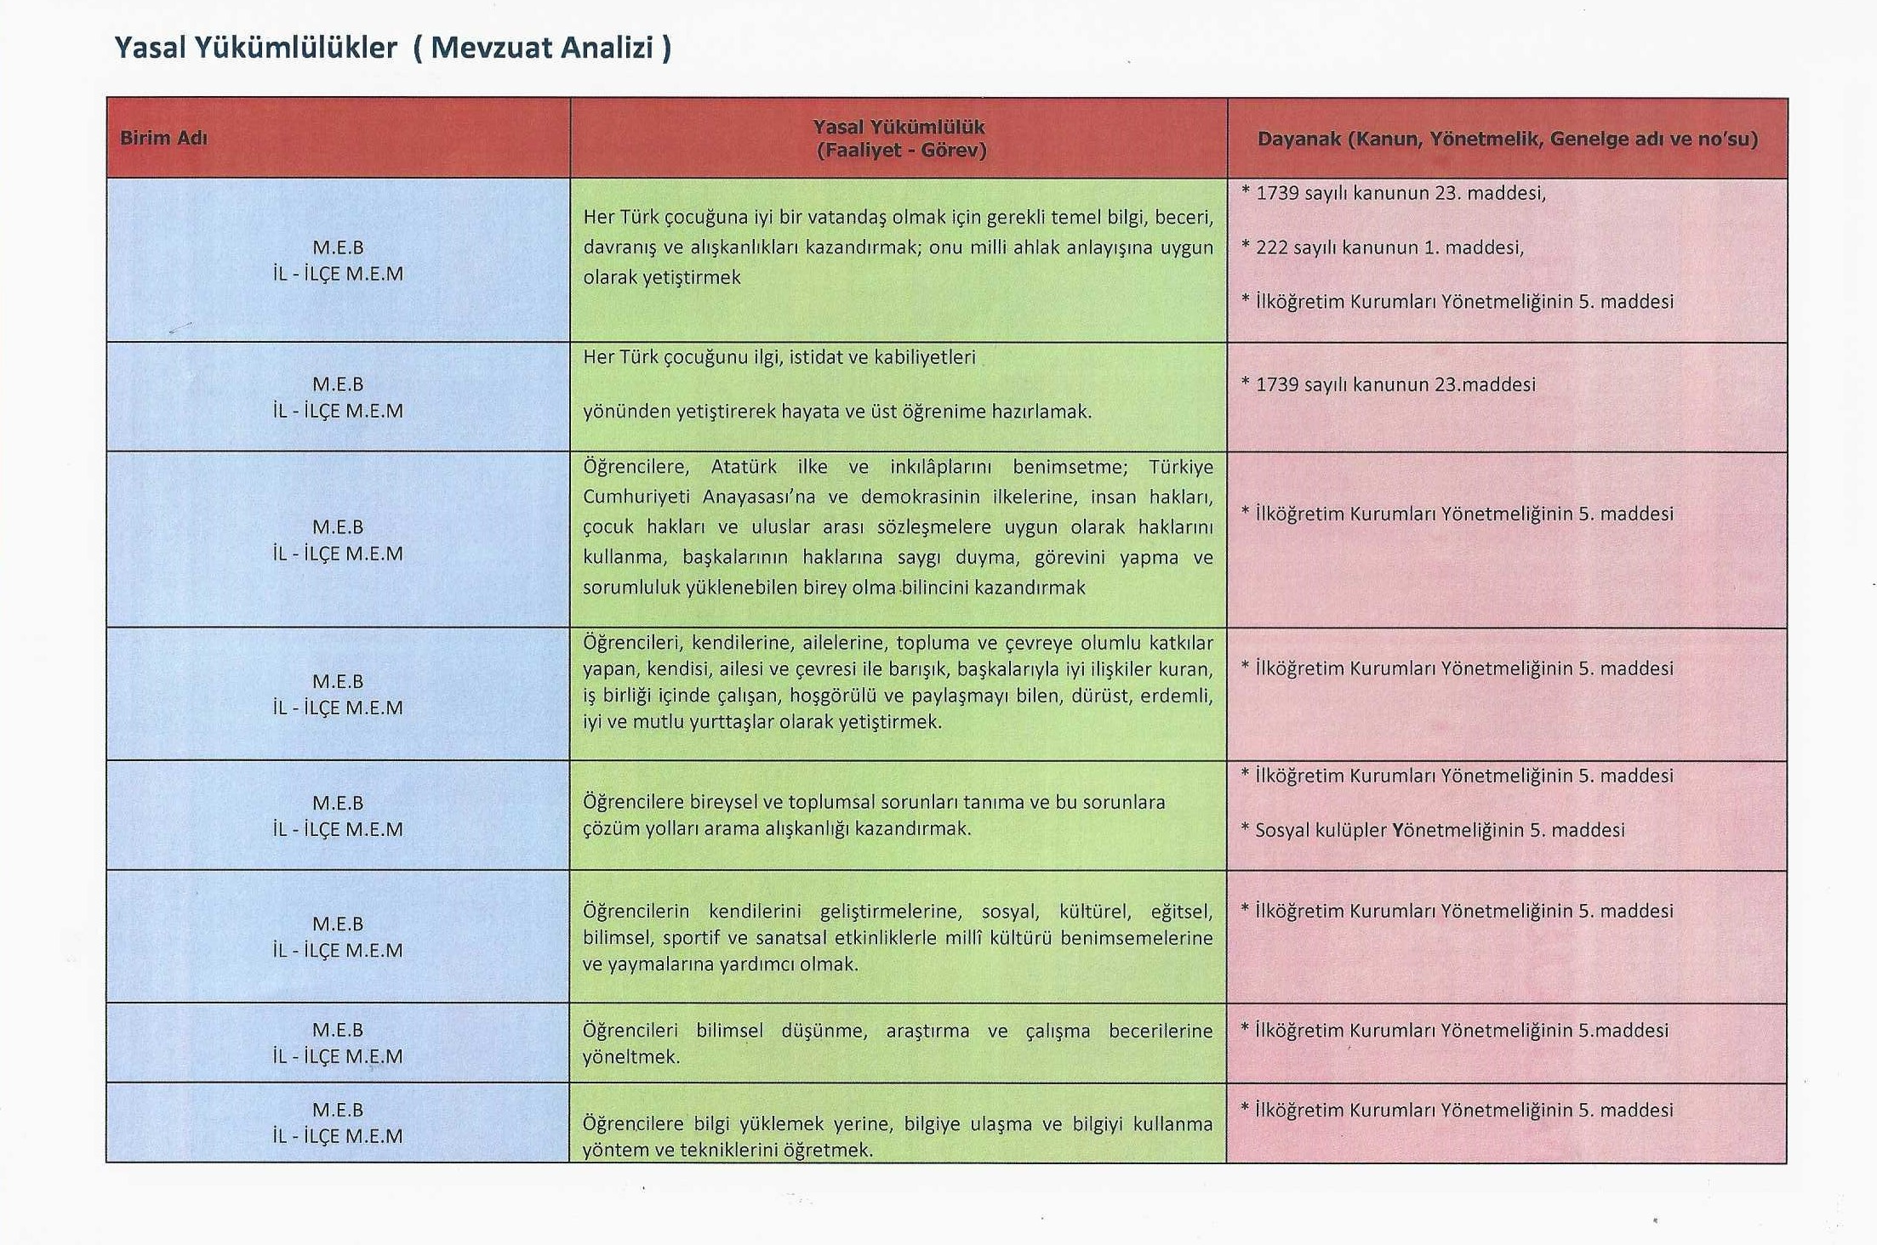

2.4. Üst Politika Belgeleri Analizi

Millî Eğitim Bakanlığına görev ve sorumluluk yükleyen politika ve tedbirlerin tespit edilmesi için eğitimle ilgili üst politika belgeleri ayrıntılı olarak incelenmiştir. Üst politika belgeleri; temel üst politika belgeleri ile sektörel ve tematik strateji belgeleri olarak iki bölümde ele alınmıştır. Analiz edilen belgelerden 2024-2028 Stratejik Planı’nın stratejik amaç, hedef, performans göstergeleri ve stratejilerinin hazırlanması aşamasında yararlanılmıştır. Analiz edilen belgeler Tablo 3’te gösterilmiş olup yapılan değerlendirmeler ve buna ilişkin üst politika belgelerinde kurumumuza verilen görevler Tablo 4’te yer almaktadır.

Tablo 3: Üst Politika Belgeleri
• Kalkınma Planları
• Orta Vadeli Programlar
• Orta Vadeli Mali Planlar
• Cumhurbaşkanlığı Yıllık Programları
• MEB 2024-2028 Stratejik Planı
• İzmir MEM Stratejik Planı
• Buca MEM Stratejik Planı
• Millî Eğitim Şûra Kararları
• İzmir Büyükşehir Belediyesi Stratejik Planı
• Buca Belediyesi Stratejik Planı
• İzmir Bölge Kalkınma Planı
Tablo 4: Üst Politika Belgeleri Analizi
Üst Politika Belgesi | İlgili Bölüm | Verilen Görev/İhtiyaçlar
On İkinci Kalkınma Planı | Yurt İçi Tasarruflar | 350.2, 352.3 Sayılı Tedbir Maddeleri
On İkinci Kalkınma Planı | Eğitim | 658, 659, 660 Sayılı Amaç Maddeleri ve Bunlara Bağlı Politika ile Tedbir Maddeleri
On İkinci Kalkınma Planı | Çocuk | 731.2, 731.3, 731.4, 731.5, 731.6, 732.1, 732.3, 732.5, 733.1, 733.2, 734.4, 735.7, 735.8, 738.2, 738.3, 739.1, 739.2, 739.3, 739.4, 740.4, 742.4, 744.1 Sayılı Tedbir Maddeler
On İkinci Kalkınma Planı | Engelli Hizmetleri | 758.1, 758.2, 758.3, 758.4, 758.5 Sayılı Tedbir Maddeleri
On İkinci Kalkınma Planı | Sosyal Hizmetler, Sosyal Yardımlar ve Yoksullukla Mücadele | 773.1, 774.1 Sayılı Tedbir Maddeleri
On İkinci Kalkınma Planı | Kültür ve Sanat | 783.1, 783.2, 783.5, 785.1, 785.2, 785.3, 785.5, 789.1, 789.2, 790.4, 793.2 Sayılı Tedbir Maddeleri
On İkinci Kalkınma Planı | Spor | 796.1, 796.2, 796.3, 798.3, 799.1, 799.2, 799.3 Sayılı Tedbir Maddeleri
On İkinci Kalkınma Planı | Uluslararası Göç | 815.4, 816.1 Sayılı Tedbir Maddeleri
On İkinci Kalkınma Planı | Afet Yönetimi | 830.7, 831.3, 832.1, 832.4, 833.6, 839.1, 839.3, 841.1 Sayılı Tedbir Maddeleri
On İkinci Kalkınma Planı | Sivil Toplum | 940.3 Sayılı Tedbir Maddesi
On İkinci Kalkınma Planı | Kamuda Stratejik Yönetim | 942.1, 943.1, 943.2, 943.4, 943.5 Sayılı Tedbir Maddeleri
Orta Vadeli Program (2024-2026) | Afet Yönetimi | 1 Tedbir
Orta Vadeli Program (2024-2026) | İklim Değişikliği Mevzuatı | 1 Tedbir
Orta Vadeli Program (2024-2026) | Kamu Cari Harcamalarında Rasyonelleşme | 2 Tedbir
Cumhurbaşkanlığı 2024 Yıllık Programı | Yurt İçi Tasarruflar | 350.2, 352.3 Sayılı Tedbir Maddeleri
Cumhurbaşkanlığı 2024 Yıllık Programı | Eğitim | 661.1, 661.4, P. 661, P. 662, P. 663, P.664, P.665, P.666, P.667, P.668, P.670, P.672, P.675, P.676, P.678, P.680, P.681 Sayılı Politika ve Tedbir Maddeleri
Cumhurbaşkanlığı 2024 Yıllık Programı | Çocuk | P.732, 731.2, 731.3, 731.4, 731.5, 733.1, 733.2, 734.4, 735.8, 739.1, 739.3, 739.4, 740.4, 742.4, P.743, 744.1 Sayılı Politika ve Tedbir Maddeleri
Cumhurbaşkanlığı 2024 Yıllık Programı | Engelli Hizmetleri | 758.1, 758.2, 758.3 Sayılı Tedbir Maddeleri
Cumhurbaşkanlığı 2024 Yıllık Programı | Uluslararası Göç | 816.1 Sayılı Tedbir Maddesi

2.5.FAALİYET ALANLARI İLE ÜRÜN VE HİZMETLER
Süleyman Bilgen İlkokulu 2024–2028 Stratejik Plan hazırlık çalışmaları kapsamında kamu hizmet envanteri incelenerek Müdürlüğümüzün hizmet alanları şu şekilde gruplandırılmıştır:

Faaliyet Alanı | Ürün/Hizmetler
Öğretim-eğitim Faaliyetleri | - Eğitim öğretim programlarının uygulanmasını sağlamak  - Ders kitapları, öğretim materyalleri ve eğitim araç-gereçlerine ilişkin işlemleri yürütmek, etkin kullanımlarını sağlamak  - Eğitime erişimi teşvik edecek ve artıracak çalışmalar yapmak  - Eğitim hizmetlerinin yürütülmesinde verimliliği sağlamak  - Eğitim moral ortamını, okul ve kurum kültürünü ve öğrenme süreçlerini geliştirmek  - Eğitime ilişkin projeler geliştirmek, uygulamak ve sonuçlarından yararlanmak  - Kamu ve özel sektör eğitim paydaşlarıyla işbirliği içinde gerekli iş ve işlemleri yürütmek  - Etkili ve öğrenci merkezli eğitimi geliştirmek ve iyi uygulamaları teşvik etmek
Rehberlik Faaliyetleri | - Bakanlık tarafından oluşturulan özel eğitim ve rehberlik politikalarını uygulamak  - Bilim sanat merkezleriyle ilgili iş ve işlemleri yürütmek  - Engelli öğrencilerin eğitim hizmetleri ile ilgili çalışmalar yapmak  - Rehberlik ve kaynaştırma uygulamalarının yürütülmesini sağlamak  - Rehberlik servislerinin etkin çalışmasına yönelik tedbirler almak  - Özel yetenekli bireylerin tespit edilmesini ve özel eğitime erişimlerini sağlamaya yönelik çalışmalar yapmak  - Velilere yönelik eğitim ve seminer çalışmalarını planlamak ve yürütmek  - BEP Kurulu çalışmalarını yapmak  - Öğrencilerin okula uyum çalışmalarını yapmak  - Veli ve öğrenci görüşmeleri gerçekleştirmek
Sosyal Faaliyetler | - Öğrencilerin sosyal ve kültürel yönden gelişimlerini sağlayan çalışmalar yapmak  - Belirli gün ve hafta etkinliklerini gerçekleştirmek  - Gezi ve sosyal kulüp çalışmalarını planlamak  - Ders dışı faaliyetleri planlamak ve yaygınlaşmasını sağlamak
Sportif, Kültürel ve Sanatsal Faaliyetler | - Okul içi ve dışı sportif, sanatsal ve kültürel etkinliklere öğrencilerin katılımını sağlamak  - İl ve İlçe MEM’in yetenek tarama programlarına öğrencilerin katılımını sağalamak  - Gençlik ve Spor Müdürlükleri ile işbirliği yaparak öğrencileri çeşitli spor dallarına yönlendirmek  - Çocuk Oyunları Etkinliklerinin okul içinde planlanması ve yapılmasını sağlamak  - Okul içi çeşitli yarışma ve sergiler düzenlemek, okul dışındaki yarışmalara öğrencilerin katılımını teşvik etmek
Yönetim İşleri | - Eğitim ve öğretime yönelik politikaların uygulanması  - İstatistikî verilerin toplanması ve analizi  - Stratejik plan ve performans programının hazırlanması, uygulanması izlenip  değerlendirilmesi ve faaliyet raporunun hazırlanması  - İzleme ve değerlendirme faaliyetlerinin yürütülmesi  - Rehberlik, denetim ve inceleme faaliyetlerinin yürütülmesi  - Sınıf Geçme, devam-devamsızlık , öğrenci davranışları ile ilgili iş ve işlemlerin yürütülmesi
İnsan Kaynakları Faaliyetleri (mesleki gelişim faaliyetleri, personel etkinlikleri…) | - Norm kadro iş ve işlemlerini yürütmek  - Personel özlük dosyalarının muhafazasını sağlamak  - Özlük, derece ve kademe terfi ve emeklilik iş ve işlemlerini yürütmek  - Disiplin ve ödül işlemleri ile ilgili işlemleri yapmak  - Personelin eğitimlerine ilişkin iş ve işlemleri yapmak  - Aday öğretmenlerin uyum ve adaylık eğitimi programlarını uygulamak  - Öğretmen yeterliliği ve iş başarımı düzeyini iyileştirici hizmet içi eğitimler planlamak  - Öğretmenlerin meslekî gelişimine yönelik okul düzeyinde etkinlikler düzenlemek  - Öğretmenlerin ve diğer personelin atama, yer değiştirme, askerlik, alan değişikliği, göreve başlama-ayrılma ve benzeri iş ve işlemlerini yapmak
Destek Hizmetleri | - Satın alma işlemlerinin yürütülmesi  - Temizlik personeli ile ilgili iş ve işlemlerin yürütülmesi  - Okulun bakım-onarım ihtiyaçlarının giderilmesi  - Okulun temizlik, ısınma ve aydınlatma faaliyetlerinin planlanması  - Sivil Savunma, Afet Eylem ve Sabotaj planlarının hazırlanması, ekiplerin oluşturulması ve görevli personelin eğitimlerinin sağlanması  - Sivil savunma ve deprem tatbikatlarının yapılması
Öğrencilere Yönelik Faaliyetler | 1) Rehberlik ve yöneltme/yönlendirme çalışmalarını planlamak, yürütülmesini sağlamak  2) Öğrencilerin eğitim kurumlarına aidiyet duygusunu geliştirmeye yönelik çalışmalar yapmak  3) Öğrencilerin kayıt-kabul, nakil, ödül, disiplin ve başarı değerlendirme iş ve işlemlerinin yürütülmesini sağlamak  4) Öğrencilerin ulusal ve uluslararası sosyal, kültürel, sportif ve izcilik etkinliklerine ilişkin iş ve işlemlerini yürütmek  5) Öğrencilerin okul başarısını artıracak çalışmalar yapmak  6) Öğrencilerin okul dışı etkinliklerine ilişkin çalışmalar yapmak
Okul Aile Birliği Faaliyetleri | - Okul a katkı sağlayacak çalışmaların planlanması ve yapılması  - Okul-Veli işbirliğinin sağlanması ve arttırılması ile ilgili çalışmaların planlanması  - Okula maddi kaynak sağlayacak çeşitli faaliyetlerin planlanması ve yapılması  - Dış paydaşlarla ilişkilerin güçlendirilmesi ve okula katkı sağlayacak stratejilerin geliştirilmesi

2.6. PAYDAŞ ANALİZİ
Paydaş analizi katılımcılığı sağlamanın en önemli aracıdır. İdarenin etkileşim içerisinde olduğu tarafların stratejik planla ilgili görüşlerinin dikkate alınması, okul hizmetlerinden yararlananların ihtiyaçları doğrultusunda şekillendirilmesi ile stratejik planın paydaşlar tarafından sahiplenilmesini ve başarı düzeyinin arttırılmasını sağlar. Eğitim açısından paydaş, bir okulun ürün ve hizmetleriyle ilgisi olan, okuldan doğrudan veya dolaylı, olumlu ya da olumsuz yönde etkilenen veya okulu etkileyen tüm tarafları içerir. Her bir paydaşın rolü okulun gelişimi için çok önemlidir. Başarılı bir okulun en hayati bileşeni, tüm dış paydaşlar, okulun bir parçası olmayan ancak okulda gerçekleşen her faaliyetten dolaylı olarak etkilenen, bağlı/ilişkili/ilgili kişi, grup ya da kurumları ifade eder. Okulun dış paydaşları; veliler, il ve ilçe millî eğitim müdürlükleri, Valilik, kamu kurum ve kuruluşları, muhtarlar, sivil toplum ve özel sektör kuruluşları vb. olarak sıralanabilir. Aşağıda yer alan Ek-1, Ek-2 ve Ek-3 Etki/önem matrisleri kullanılarak paydaşlar önceliklendirilmiş ve nihai paydaş listesi oluşturulmuştur.
Okulumuzun temel paydaşları öğrenci, veli ve öğretmen olmakla birlikte eğitimin dışsal etkisi nedeniyle okul çevresinde etkileşim içinde olunan geniş bir paydaş kitlesi bulunmaktadır. Paydaşlarımızın görüşleri anket, toplantı, dilek ve istek kutuları, elektronik ortamda iletilen önerilerde dâhil olmak üzere çeşitli yöntemlerle sürekli olarak alınmaktadır.

EK-1 Paydaş Sınıflandırma Matrisi
PAYDAŞLAR |  | İÇ PAYDAŞLAR | DIŞ PAYDAŞLAR | YARARLANICI
 |  | Çalışanlar,  Birimler | Temel ortak | Stratejik  ortak | Tedarikçi | kitle | Hedef
Millî Eğitim Bakanlığı |  |  | ✓ | ✓ | ✓
Valilik/Kaymakamlık |  |  | ✓ | ✓ | ✓
İlçe /İl Milli Müdürlükleri | Eğitim |  | ✓ | ✓ | ✓
Öğretmenler Çalışanlar | ve Diğer | ✓ |  |  |  | ✓
Öğrenciler |  | ✓ |  |  |  | ✓
Veliler |  |  | ✓ |  |  | ✓
OkulAileBirliği |  | ✓ |  |  | ✓
Okullar ve Bağlı Kurumlar |  |  | ✓
Üniversite |  |  |  | 0 | 0
Belediyeler |  |  |  | 0 | 0
Güvenlik Güçleri (Emniyet, Jandarma) |  |  |  | 0
Sosyal Müdürlüğü | Hizmetler |  |  | 0
Gençlik ve Spor Müdürlüğü |  |  |  | 0 | 0
Muhtarlık |  |  |  | 0 | 0
Sivil Toplum Kuruluşları |  |  |  | 0
√:Tamamı O: Birkısmı

EK -2 Paydaş Önceliklendirme Matrisi
Paydaş | İç Paydaş | Dış Paydaş | Yararlanıcı (Müşteri) | Neden Paydaş? | Önceliği
MEB |  | √ |  | Bağlı olduğumuz merkezi idare | 1
İl/İlçe MEM |  | √ |  | Bağli olduğumuz üst idare | 1
Öğretmenler ve Diğer çalışanlar | √ |  |  | Hizmet alan ve hizmet üreten, hizmet niteliğini belirleyen, hizmet alanlara ulaştıran | 1
Okul Aile Birliği | √ |  |  | Tedarikçi | 1
Öğrenciler | √ |  | √ | Hizmetlerimizden  Yaralandıkları için | 1
Veliler |  | √ | √ | Hizmetlerimizden  yaralandıkları için | 1
Belediye |  | 0 |  | Tedarikçi mahalli idare | 2
STK |  | O |  | Amaç ve hedeflerimize  Ulaşmak için işbirliği yapacağımız kurumlar | 2
Okullar ve Bağlı Kurumlar |  | √ |  | Amaçlarımıza ulaşmada destek için işbirliği içinde olmamız gereken kurumlar | 2
√:Tamamı O: Bir kısmı

Ek-3 Yararlanıcı Ürün/Hizmet Matrisi

Ürün/Hizmet  Yararlanıcı | Eğitim-Öğretim (Örgün- Yaygın) | Yatılılık-Bursluluk | Nitelikliİş Gücü | AR-GE, Projeler, Danışmanlık | Altyapı, Donatım Yatırım | Yayım | Rehberlik,Kurs,Sosyal etkinlikler | Mezunlar(Öğrenci) | Ölçme-Değerlendirme
Öğrenciler | √ | o |  |  | √ | √ | √
Veliler |  |  |  |  |  |  | √
Üniversiteler |  |  | o | o |  |  |  | √
Özelsektör |  |  | √ | o |  |  | o
Personel | √ |  | √ | √ | √ |  | √ |  | √

√:Tamamı O: Bir kısmı
MEMNUNİYET ANKETLERİ

Öğrenci Memnuniyet Anketi Sonuçları:
Öğrencilerimize 12 soruluk anket yapılmış olup anket sonuçları değerlendirildiğinde öğrencilerimizin okulumuzla ilgili genel anlamda olumlu görüşe sahip olduklarını görmekteyiz. En az memnun oldukları durumun “Okul kantininde yeterli ve sağlıklı yiyecekler var.” seçeneğinin olduğu görülmüştür.

Öğretmen Memnuniyet Anketi Sonuçları:
Öğretmenlerimize 15 soruluk anket uygulanmış olup anket sonuçları değerlendirildiğinde ortaya çıkan ortalama değerlerde 3’ün altında bir sonucun yer almaması genel olarak öğretmenlerimizin okulda kendilerini mutlu hissettikleri ve okulla olumlu bir bağ kurduklarını göstermektedir.

Veli Memnuniyet Anketi Sonuçları:
Velilere 11 soruluk anket uygulanmış olup anket sonuçları değerlendirildiğinde ortaya çıkan ortalama değerlere bakıldığında genel olarak velilerin okulla olumlu bir bağ kurduklarını görmekteyiz. Sonuçlardan ayrıca, velilerin, eokul sistemini ve okul sitemizi düzenli olarak takip etmediklerini, okulun yeterince temiz olmadığını ve binanın yetersiz olduğunu düşündüklerini görüyoruz.

2.7. OKUL İÇİ ANALİZ

2.7.1 Teşkilat Yapısı
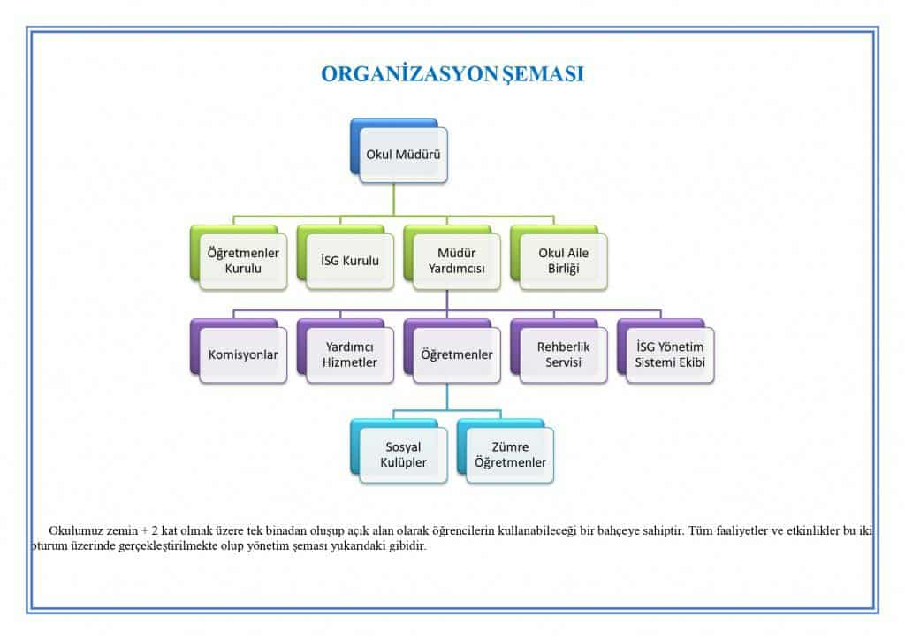

Kurul ve Komisyonların Görevleri
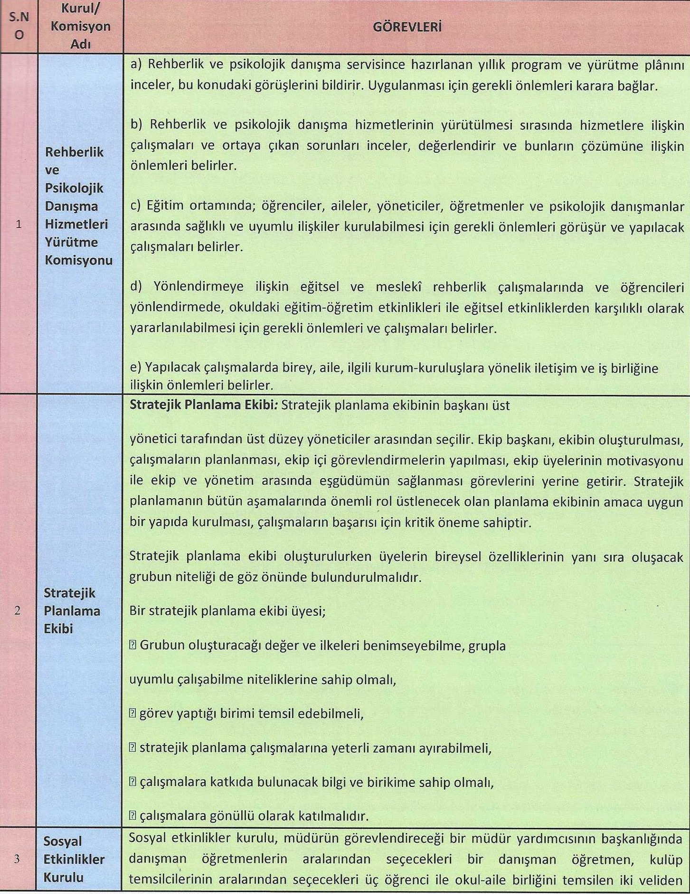

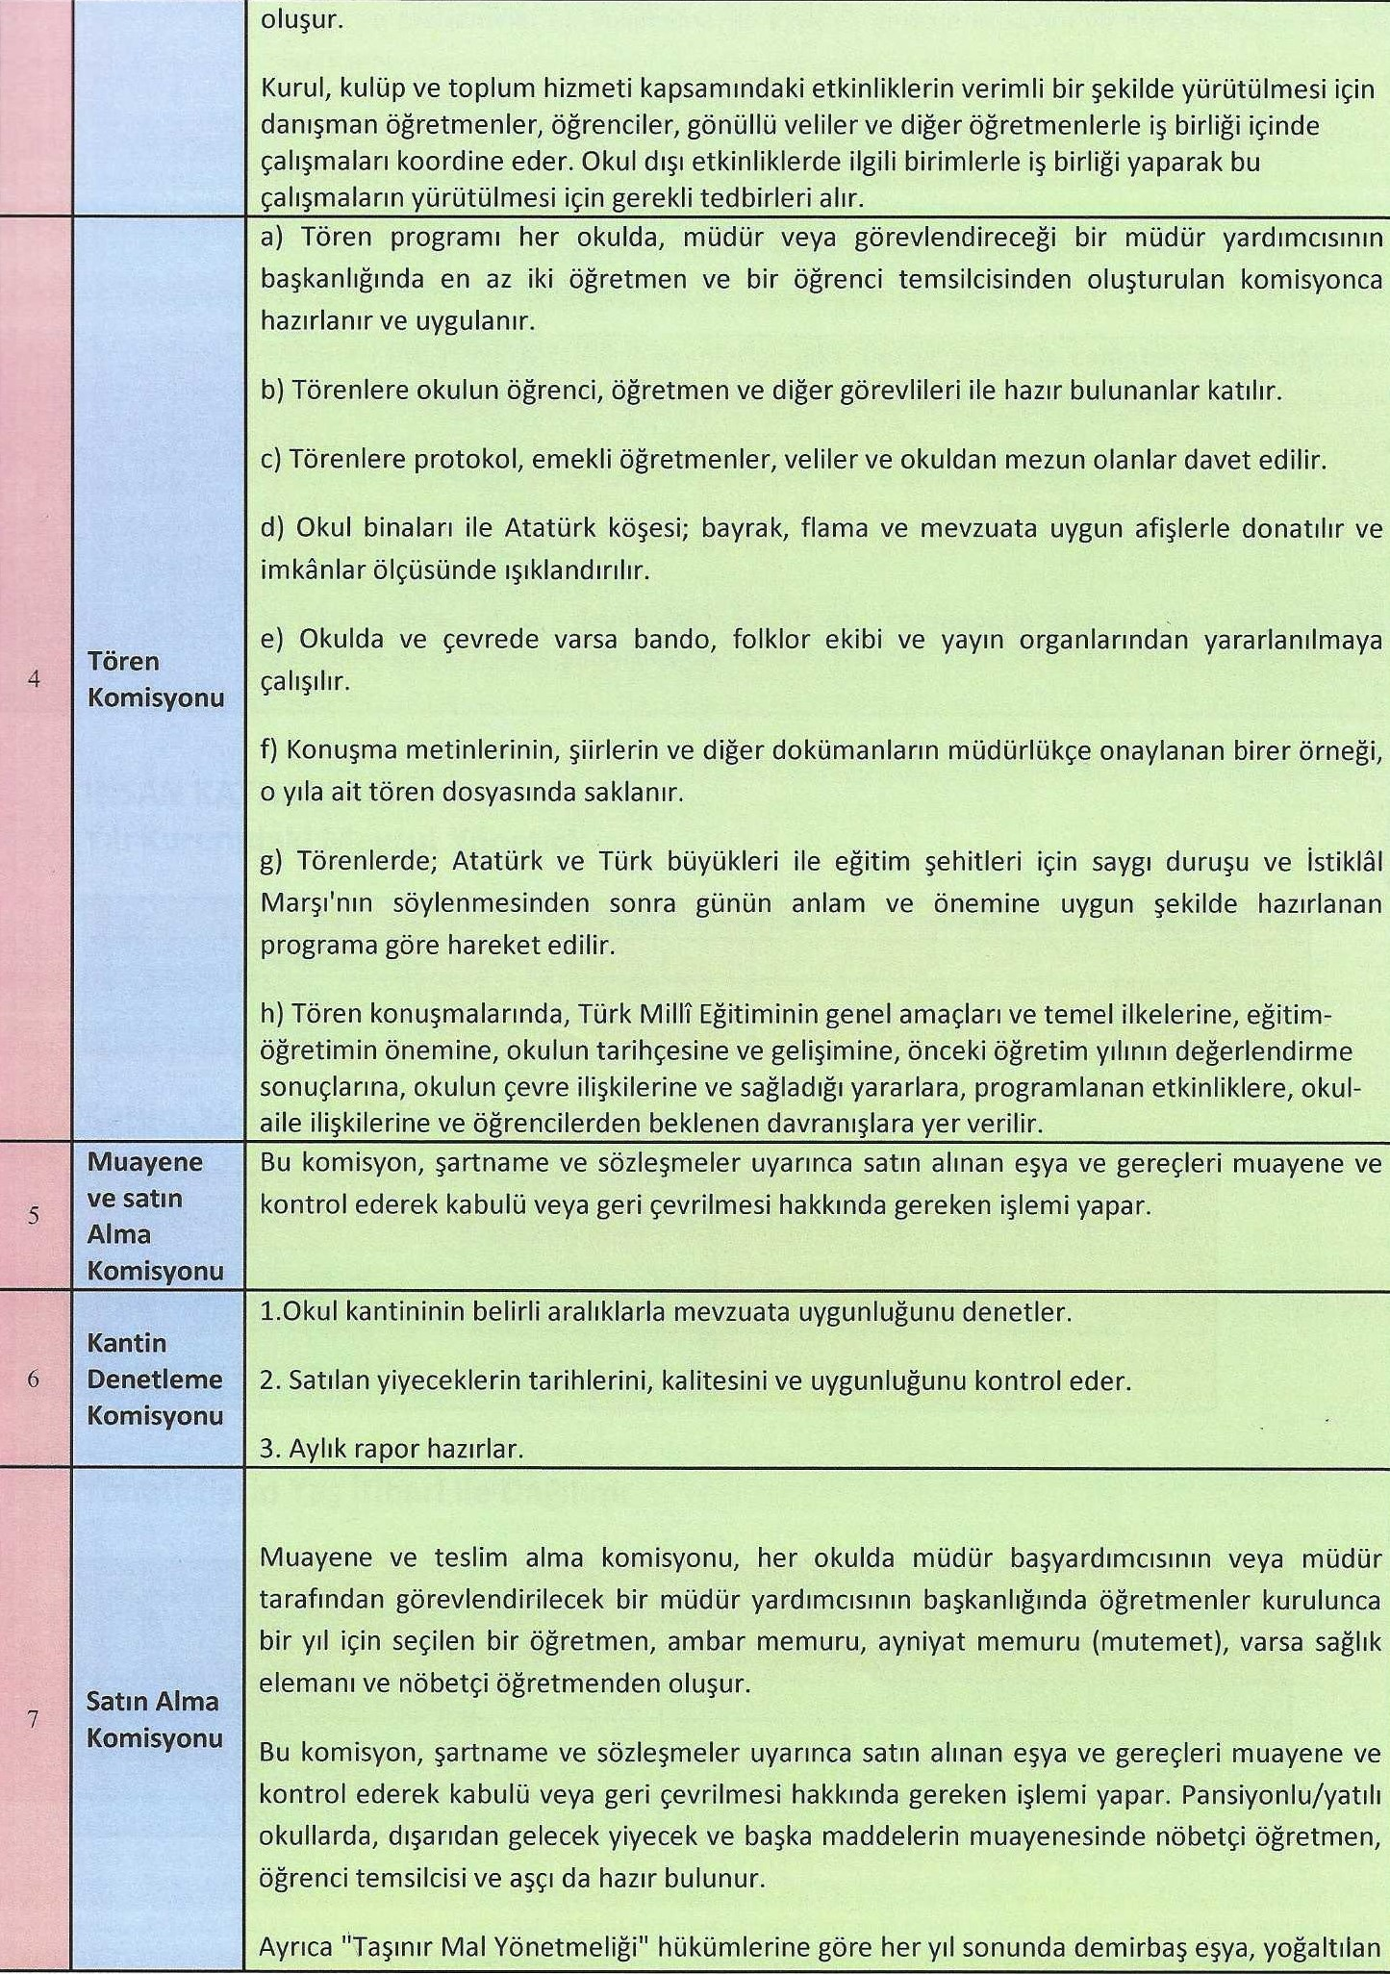

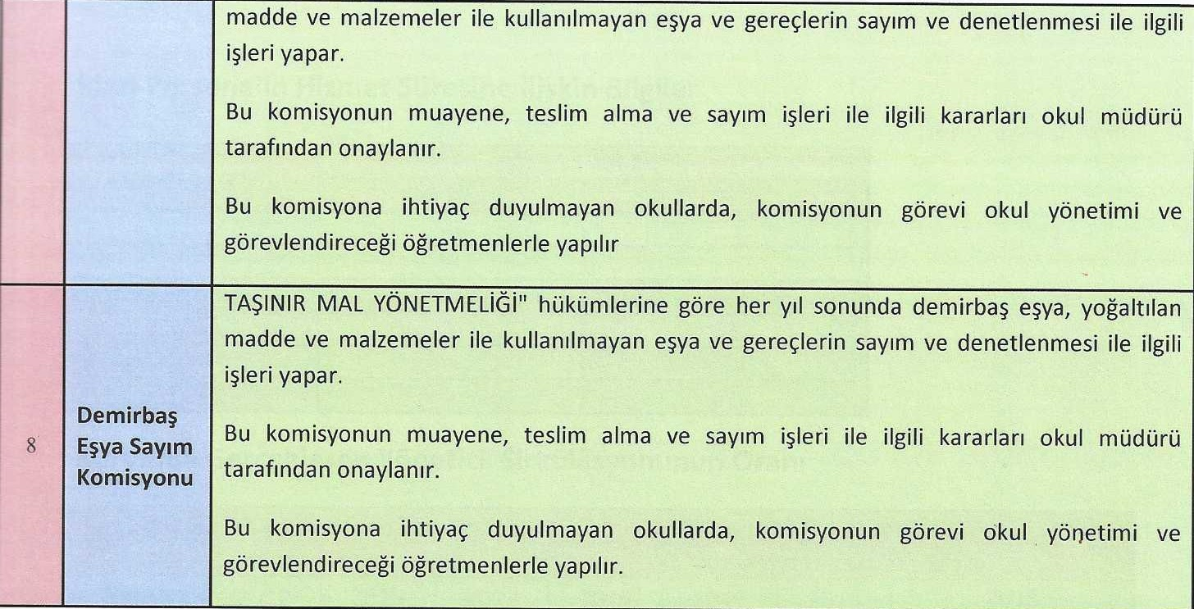

2.7.2. İnsan Kaynakları
Çalışanların Görev Dağılımı
S.NO | UNVAN | GÖREVLERİ
1 | Okul Müdürü | Kanun, tüzük, yönetmelik, yönerge ve emirlere uygun olarak görevlerini yürütür.  Okulun amaçlarına uygun olarak yönetilmesinden, değerlendirilmesinden, geliştirilmesinden sorumludur.
2 | Müdür Yardımcıları | Okulun her türlü eğitim-öğretim, yönetim, öğrenci, personel, tahakkuk, ayniyat, yazışma, sosyal etkinlikler, güvenlik, beslenme, bakım, nöbet, koruma, temizlik, düzen, halkla ilişkiler gibi işleriyle ilgili olarak okul müdürü tarafından verilen görevleri yapar. Müdür yardımcıları, görev tanımında belirtilen diğer görevleri de yapar.
3 | Öğretmenler | - İlkokullarda dersler sınıf veya branş öğretmeni tarafından okutulur  - Öğretmenler, kendilerine verilen sınıfın veya şubenin derslerini, programda belirlenen esaslara göre planlamak, okutmak, bunlarla ilgili uygulamaları yapmak, ders dışında okulun eğitim-öğretim ve yönetim işlerine etkin bir biçimde katılmak ve bu konularda kanun, yönetmelik ve emirlerde belirtilen görevleri yerine getirmekle yükümlüdürler.  - Derslerini branş öğretmenleri okutan sınıf öğretmeni, bu ders saatlerinde yönetimce verilen görevleri yerine getirir.  - Okul müdürlüğünce düzenlenen nöbet çizelgesine göre kendi devrelerinde nöbet tutmakla yükümlüdürler.  - Yönetici ve Öğretmenler, Resmi Gazete, Tebliğler Dergisi, Genelge ve duyuruları ilgili Bakanlık web sayfalarından takip etmek, kendilerine DYS’den elektronik ortamda ya da imza karşılığı duyurulan yazıları okumak ve uygulamakla mükelleftir.  - Dersliklerdeki ve okulun diğer alanlarındaki demirbaşları, ders araç-gereçlerini, teknolojik cihazları korumak ve uygun şekilde kullanılmasını sağlamak görevleri arasındadır.  - Öğretmenler Kurulu ve görev aldığı diğer kurullardaki toplantılara katılmak, görevlendirildiği kurulun işe ve işleyişi ile ilgili işlemleri yapmakla yükümlüdürler.
4 | Memur | - Müdür veya müdür yardımcıları tarafından kendisine verilen yazışmaları yürütmek,  - Gelen-giden yazılarla ilgili dosyaları ve defterleri tutmak,  - Yazışmaların asıllarını ya da örnekleri dosyalayarak saklamak ve gerekenlere cevap hazırlamak,  - Okul memuru kendisine teslim edilen gizli ya da şahıslarla ilgili yazıların gizlilik içinde saklanmasını sağlamak,  - Okulda görevli personelin özlük dosyalarını tutmak, bunlarla ilgili değişikliği dosyalara işlemek,  - Okulun personeliyle ilgili olan aylık, ücret, sosyal yardımlar, yolluk, sağlık ve benzeri özlük haklarının zamanında ödenmesini sağlamak, okula ait olan tüm arşiv işlerini düzenlemek,  - Yazı, belge, defter ve dosyaları düzenleyerek saklamak,  - Büro işleri ile ilgili olarak okul yönetimince kendisine verilecek olan diğer görevleri yapmak okul memuru görevleri arasında yer alır.
5 | Yardımcı Hizmetler | - Okulda bulunan personel ve idari odaların temizliğini yapmak,  - Katlarda bulunan sınıf, tuvalet ve koridorların temizliğini yapmak,  - Merdivenlerin temizliğini yapmak,  - Okul bahçesinin bakımı ve temizliğini yapmak,  - Isıtma ve aydınlatma ile ilgili verilen işleri yapmakla yükümlüdürler.

Çalışan Bilgileri Tablosu
Unvan | Erkek | Kadın | Toplam
Okul Müdürü ve Müdür Yardımcısı | 1 | 3 | 4
Sınıf Öğretmeni | 14 | 24 | 38
Okul Öncesi Öğretmeni | 0 | 4 | 4
Branş Öğretmeni | 2 | 2 | 4
Rehber Öğretmen | 0 | 3 | 3
İdari Personel (Memur) | 0 | 1 | 1
Yardımcı Personel (Hizmetli) | 1 | 0 | 1
Yardımcı Personel (İşkur) | 0 | 4 | 4
Toplam Çalışan Sayıları | 18 | 41 | 59

İdari Personelin Hizmet Süresine İlişkin Bilgiler

HizmetSüreleri | 2024 Yıl İtibarıyla
HizmetSüreleri | Kişi Sayısı | %
1-4 Yıl | 0 | 0
5-6 Yıl | 0 | 0
7-10 Yıl | 1 | 25
10 Yıl Üzeri | 3 | 75

Okulda Oluşan Yönetici Sirkülasyonu Oranı

 | Yıl İçerisinde Okuldan Ayrılan Yönetici Sayısı |  |  | Yıl İçerisinde Okulda Göreve Başlayan Yönetici Sayısı
 | 2021 | 2022 | 2023 | 2021 | 2022 | 2023
TOPLAM | 1 | 0 | 1 | 1 | 0 | 1

İdari Personelin Katıldığı Yüzyüze Hizmetiçi Programları (2022 Eylül sonrası)
Adı ve Soyadı | Görevi | Katıldığı Çalışmanın Adı | Katıldığı Yıl | Belge No | Süre (saat)
Nevin YILMAZ | Müdür | Yönetici Geliştirme Programı Semineri 2 | 2022 | H04380321640 | 30
Nevin YILMAZ | Müdür | Yönetici Geliştirme Programı Semineri 3 | 2022 | Q56904858277 | 30
Nevin YILMAZ | Müdür | Yönetici Geliştirme Programı Semineri 4 | 2022 | U62438225466 | 30
Nevin YILMAZ | Müdür | Temel Kodlama ve Teknoloji Kullanımı Kursu | 2024 | E57800760207 | 30
Ahmet ALICI | Müdür Yardımcısı | Temel Kodlama ve Teknoloji Kullanımı Kursu | 2024 | K19753434044 | 30
H.Devrim GÜLER | Müdür Yardımcısı | Temel Kodlama ve Teknoloji Kullanımı Kursu | 2024 | 2024352532 | 30
H.Devrim GÜLER | Müdür Yardımcısı | Çatışma ve Stres Yönetimi Kursu | 2023 | 2023350039 | 30
Esra ŞAHİN | Müdür Yardımcısı | Temel Kodlama ve Teknoloji Kullanımı Kursu | 2023 | 2024351281 | 30
Esra ŞAHİN | Müdür Yardımcısı | Soruşturma Teknikleri Kursu | 2023 | 2023351287 | 30
Esra ŞAHİN | Müdür Yardımcısı | Öğretmenlik Uygulaması Modül işlemleri Semineri | 2023 | 2023351117 | 6
Esra ŞAHİN | Müdür Yardımcısı | Transaksiyonel Analiz Semineri | 2023 | 2023350522 | 16

Öğretmenlerin Hizmet Süreleri (Yıl İtibarıyla)

Hizmet Süreleri | Kadın | Erkek | Toplam
1-3 Yıl | 0 | 0 | 0
4-6 Yıl | 0 | 0 | 0
7-10 Yıl | 2 | 0 | 2
11-15 Yıl | 7 | 1 | 8
16-20 Yıl | 6 | 6 | 12
20 Yıl ve üzeri | 17 | 10 | 27

Kurumda Gerçekleşen Öğretmen Sirkülâsyonunun Oranı

 | Yıl İçerisinde Kurumdan Ayrılan Öğretmen Sayısı |  |  | Yıl İçerisinde Kurumda Göreve Başlayan Öğretmen Sayısı
 | 2021 | 2022 | 2023 | 2021 | 2022 | 2023
TOPLAM | 5 | 0 | 5 | 5 | 0 | 5

Öğretmenlerin Katıldığı Hizmet İçi Eğitim Programları
Adı  Ve  Soyadı | Branşı | Katıldığı  Çalışmanın  Adı | Yıl | Belge  No | Süre  (saat)
Betül SAPMAZ | SINIF  ÖĞRETMENİ | Temel Kodlama ve Teknoloji Kullanımı Kursu | 2024 | 2024351281 | 30
Betül SAPMAZ | SINIF  ÖĞRETMENİ | TRAFİKGÜVENLİĞİ SEMİNERİ | 2023 | 2023350631 | 4
Burcu BİLGE | SINIF  ÖĞRETMENİ | Temel Kodlama ve Teknoloji Kullanımı Kursu | 2024 | 2024351281 | 30
Burcu BİLGE | SINIF  ÖĞRETMENİ | Trafik Güvenliği Semineri | 2023 | 2023350631 | 4
Burcu BİLGE | SINIF  ÖĞRETMENİ | Öğretmenlik uygulaması danışmanlık eğitimi kursu | 2023 | 2023350416 | 24
Evrim TURAN KILIÇ | SINIF  ÖĞRETMENİ | Temel Kodlama ve Teknoloji Kullanımı Kursu | 2024 | M46586903579 | 30
Filiz BAL | SINIF  ÖĞRETMENİ | Temel Kodlama ve Teknoloji Kullanımı Kursu | 2024 | 2023351721 | 30
Filiz BAL | SINIF  ÖĞRETMENİ | Trafik Güvenliği Semineri | 2023 | 2023350631 | 4
Gül Nihal BALİ | SINIF  ÖĞRETMENİ | Temel Kodlama ve Teknoloji Kullanımı Kursu | 2024 | 2024351231 | 30
Gülay KIRMIZIGÜL | SINIF  ÖĞRETMENİ | Temel Kodlama ve Teknoloji Kullanımı Kursu | 2024 | 2023351722 | 30
Gülşah OKUYUCU | SINIF  ÖĞRETMENİ | Temel Kodlama ve Teknoloji Kullanımı Kursu | 2024 | 2024351281 | 30
Gülşah OKUYUCU | SINIF  ÖĞRETMENİ | İlk Yardım Eğitimi Kursu | 2022 | 2022351485 | 16
Gülşah OKUYUCU | SINIF  ÖĞRETMENİ | İlkokulda Gelişim ve Öğrenmenin Değerlendirilmesi Semineri | 2022 | 2022351423 | 15
Hakan DOĞDU | SINIF  ÖĞRETMENİ | Temel Kodlama ve Teknoloji Kullanımı Kursu | 2024 | 2023351745 | 30
Hakan DOĞDU | SINIF  ÖĞRETMENİ | TRAFİKGÜVENLİĞİ SEMİNERİ | 2023 | 2023350631 | 4
Hülya ÇELİK | SINIF  ÖĞRETMENİ | Temel Kodlama ve Teknoloji Kullanımı Kursu | 2024 | 2023351821 | 30
Hülya ÇELİK | SINIF  ÖĞRETMENİ | TRAFİKGÜVENLİĞİ SEMİNERİ | 2023 | 2023350631 | 4
İbrahim ÖZDEMİR | SINIF  ÖĞRETMENİ | Temel Kodlama ve Teknoloji Kullanımı Kursu | 2024 | 2023351821 | 30
Kerziban TOPAL | SINIF  ÖĞRETMENİ | Temel Kodlama ve Teknoloji Kullanımı Kursu | 2024 | 2023351821 | 30
Nilüfer TURAN | SINIF ÖĞRETMENİ | Temel Kodlama ve Teknoloji Kullanımı Kursu | 2024 | 2024351047 | 30
Nilüfer TURAN | SINIF ÖĞRETMENİ | TRAFİKGÜVENLİĞİ SEMİNERİ | 2023 | 2023350631 | 4
Özlem KARANFİL | SINIF ÖĞRETMENİ | Temel Kodlama ve Teknoloji Kullanımı Kursu | 2024 | 2022351906 | 30
Özlem ORBAY | SINIF ÖĞRETMENİ | Temel Kodlama ve Teknoloji Kullanımı Kursu | 2024 | 2024350379 | 30
Rahmetullah ÖZDEMİR | SINIF ÖĞRETMENİ | Temel Kodlama ve Teknoloji Kullanımı Kursu | 2024 | 2024350379 | 30
Rahmetullah ÖZDEMİR | SINIF ÖĞRETMENİ | Trafik Güvenliği Semineri | 2023 | 2023350631 | 4
Serpil YİĞİN | SINIF ÖĞRETMENİ | Temel Kodlama ve Teknoloji Kullanımı Kursu | 2024 | 2024351281 | 30
Serpil YİĞİN | SINIF ÖĞRETMENİ | Trafik Güvenliği Semineri | 2023 | 2023350631 | 4
Şaziye SUBAŞI | SINIF ÖĞRETMENİ | Temel Kodlama ve Teknoloji Kullanımı Kursu | 2024 | 2023351722 | 30
Teslime ŞAHİN | SINIF ÖĞRETMENİ | Temel Kodlama ve Teknoloji Kullanımı Kursu | 2024 | 2024350557 | 30
Teslime ŞAHİN | SINIF ÖĞRETMENİ | İLK YARDIM EĞİTİMİ KURSU | 2022 | 2022351211 | 16
Teslime ŞAHİN | SINIF ÖĞRETMENİ | ARAMA KURTARMA EKİBİ EĞİTİMİ KURSU | 2022 | 2022351721 | 95
Teslime ŞAHİN | SINIF ÖĞRETMENİ | ARAMA, KURTARMA VE TAHLİYE EĞİTİMİ | 2022 | 2022352054 | 10
Teslime ŞAHİN | SINIF ÖĞRETMENİ | ÖĞRETMEN UYGULAMASI DANIŞMANLIĞI EĞİTİMİ | 2023 | 2023350416 | 85
Teslime ŞAHİN | SINIF ÖĞRETMENİ | AB PROJELERİ HAZIRLANA TEKNİKLERİ KURSU | 2023 | 2023351801 | 26
Tuğçe AKMAN | SINIF ÖĞRETMENİ | Temel Kodlama ve Teknoloji Kullanımı Kursu | 2024 | 20243500557 | 30
Uğur SÖNMEZ | SINIF ÖĞRETMENİ | Temel Kodlama ve Teknoloji Kullanımı Kursu | 2024 | 2024351281 | 30
Uğur SÖNMEZ | SINIF ÖĞRETMENİ | Trafik Güvenliği Semineri | 2023 | 2023350631 | 4
Umut Nadir DEVECİ | SINIF ÖĞRETMENİ | Temel Kodlama ve Teknoloji Kullanımı Kursu | 2024 | C58872815763 | 30
Vijdan BURSAL | SINIF ÖĞRETMENİ | Temel Kodlama ve Teknoloji Kullanımı Kursu | 2024 | 2024350557 | 30
Vijdan BURSAL | SINIF ÖĞRETMENİ | Trafik Güvenliği Semineri | 2023 | 2023350631 | 4
Sevcan YAVUZ BENLİ | REHBER ÖĞRETMEN | Temel Kodlama ve Teknoloji Kullanımı Kursu | 2024 | 2024351281 | 30
Sevcan YAVUZ BENLİ | REHBER ÖĞRETMEN | Medeniyet ve Kültür Çerçevesinde  Rehberlik ve Psikolojik Danışma Hizmetleri Semineri | 2023 | 2023350834 | 18
Sevcan YAVUZ BENLİ | REHBER ÖĞRETMEN | Uygulamalı Davranış Analizi Semineri (İZYÖP) | 2023 | 2023350438 | 8
Kevser BİRSİN | D.K.ve A.B. ÖĞRETMENİ | Temel Kodlama ve Teknoloji Kullanımı Kursu | 2024 | 20024352410 | 30
Kevser BİRSİN | D.K.ve A.B. ÖĞRETMENİ | TRAFİKGÜVENLİĞİ SEMİNERİ | 2023 | 2023350631 | 4
Nilüfer ECE | İNGİLİZCE ÖĞRETMENİ | Temel Kodlama ve Teknoloji Kullanımı Kursu | 2024 | 2024351053 | 30
Nilüfer ECE | İNGİLİZCE ÖĞRETMENİ | Trafik Güvenliği Semineri | 2023 | 2023350631 | 4
Aybars Halit ERGÜDEN | İNGİLİZCE | Temel Kodlama ve Teknoloji Kullanımı Kursu | 2024 | 2024351281 | 30
Aybars Halit ERGÜDEN | İNGİLİZCE | Mesleki Gelişim Toplulukları İng. Öğretiminde Sınıf Yönetimi Becerilerinin Geliştirilmesi Semineri | 2023 | 2023350735 | 4
Aybars Halit ERGÜDEN | İNGİLİZCE | Mesleki Gelişim Toplulukları İng. Öğretiminde Sınıf Yönetimi Becerilerinin Geliştirilmesi Semineri | 2023 | 2023350368 | 4
Aybars Halit ERGÜDEN | İNGİLİZCE | Mesleki Gelişim Toplulukları İng. Öğretiminde Sınıf Yönetimi Becerilerinin Geliştirilmesi Semineri | 2023 | 2022352250 | 4
Aybars Halit ERGÜDEN | İNGİLİZCE | Mesleki Gelişim Toplulukları İng. Öğretiminde Sınıf Yönetimi Becerilerinin Geliştirilmesi Semineri | 2023 | 2022351628 | 4
Nafiye KENDİR | OKUL ÖNCESİ ÖĞRETMENİ | İlk Yardım Eğitimi Kursu | 2022 | 2022351542 | 30
Nafiye KENDİR | OKUL ÖNCESİ ÖĞRETMENİ | Temel Kodlama ve Teknoloji Kullanımı Kursu | 2024 | 2024350379 | 30
Raziye SEVER | SINIF ÖĞRETMENİ | Temel Kodlama ve Teknoloji Kullanımı Kursu | 2024 | 2024350379 | 30
Zümrüt HORASAN | SINIF ÖĞRETMENİ | Temel Kodlama ve Teknoloji Kullanımı Kursu | 2024 | 2024350379 | 30
Halide KARAGÖZ | SINIF  ÖĞRETMENİ | Temel Kodlama ve Teknoloji Kullanımı Kursu | 2024 | 2023351745 | 30
Halide KARAGÖZ | SINIF  ÖĞRETMENİ | TRAFİK GÜVENLİĞİ SEMİNERİ | 2023 | 2023350631 | 4

Okul Rehberlik Hizmetleri
Mevcut Kapasite |  |  |  | Mevcut Kapasite Kullanımı ve Performans
Psikolojik Danışman Norm Sayısı | Görev Yapan Psikolojik Danışman Sayısı | İhtiyaç Duyulan Psikolojik Danışman Sayısı | Görüşme Odası Sayısı | Danışmanlık Hizmeti Alan |  |  | Rehberlik Hizmetleri İle İlgili Düzenlenen Eğitim/Paylaşım Toplantısı vb. Faaliyet Sayısı
 |  |  |  | Öğrenci Sayısı | Öğretmen Sayısı | Veli Sayısı | Öğretmenlere Yönelik | Öğrencilere Yönelik | Velilere Yönelik
3 | 3 | 0 | 2 | 530 | 48 | 185 | 5 | 42 | 8

2.7.3 Teknolojik Düzey
Teknolojik kaynaklar başta olmak üzere okulumuzda bulunan çalışır durumdaki donanım malzemesine ilişkin bilgiye alttaki tabloda yer verilmiştir.
Teknolojik Kaynaklar Tablosu
Akıllı Tahta Sayısı | 21 | TV Sayısı | 0
Masaüstü Bilgisayar Sayısı | 6 | Yazıcı Sayısı | 24
Taşınabilir Bilgisayar Sayısı | 4 | Fotokopi Makinası Sayısı | 3
Projeksiyon Sayısı | 1 | İnternet Bağlantı Hızı | 100 Mbps

Fiziki Mekan Durumu
Okul Bölümleri |  | Özel Alanlar | Var | Yok
Okul Kat Sayısı | A blok 4  B blok 2 | Çok Amaçlı Salon | x
Derslik Sayısı | 21 | Çok Amaçlı Saha |  | x
Derslik Alanları (m2) | 48 | Kütüphane | x
Kullanılan Derslik Sayısı | 21 | Fen Lab. |  | x
Şube Sayısı | 42 | Bilgisayar Lab. |  | x
İdari Odaların Alanı (m2) | 20 | İş Atölyesi |  | x
Öğretmenler Odası (m2) | 90 | Beceri Atölyesi |  | x
Okul Oturum Alanı (m2) | 3942 | Pansiyon |  | x
Okul Bahçesi (Açık Alan)(m2) | 3290 | Destek Eğitim O. | x
Okul Kapalı Alan (m2) | 652 | Rehberlik Servisi | x
Sanatsal, bilimsel ve sportif amaçlı toplam alan (m²) | 3290
Kantin (m2) | 54
Tuvalet Sayısı | 7

2.7.4. Mali Kaynaklar
Okulumuzun son iki yıla ait genel bütçe ödenekleri, okul aile birliği gelirleri ve diğer gelirlerle birlikte gelir ve giderlerine ilişkin son iki yıl gerçekleşme bilgileri alttaki tabloda verilmiştir.
Yıllar | Gelir Miktarı | Gider Miktarı
2022 | 219.903,52 | 203.336,65
2023 | 418.716,90 | 468.836,64

*Enflasyon oranı da dikkate alındığında plan dönemi boyunca gerçekleşecek kaynak artışı tahmini olarak aşağıdaki tabloda belirtilmiştir.
Okul Kaynak Tablosu

Kaynaklar | 2024 | 2025 | 2026 | 2027 | 2028
Genel Bütçe | 240.000 | 260.000 | 300.000 | 330.000 | 355.000
Okul Aile Birliği | 85.000 | 135.000 | 175.000 | 175.000 | 175.000
Kira Gelirleri | 160.000 | 180.000 | 190.000 | 200.000 | 215.000
Diğer | 15.000 | 25.000 | 35.000 | 45.000 | 55.000
TOPLAM | 500.000 | 600.000 | 700.000 | 750.000 | 800.000

Harcama Kalemleri
Geçmiş yıllara ait gelir-gider tabloları incelendiğinde okulumuzun harcama kalemleri aşağıda yer alan tabloda belirtilmiştir.
Harcama Kalemi | Çeşitleri
Temizlik | Temizlik malzemeleri alımı
Onarım | Okul binası ve tesisatlarıyla ilgili her türlü küçük onarım
Bilgisayar ve Büro Makineleri Harcamaları | Bilgisayar ekipmanları, makine, bilgisayar, yazıcı vb. bakım giderleri, toner, modem, sarf malzemeleri
Kırtasiye | Her türlü kırtasiye ve sarf malzemesi giderleri
Diğer | Çeşitli sarf malzemeleri, mobilya, etkinlik vb.

YILLAR | 2021 |  | 2022 |  | 2023
HARCAMAKALEMLERİ | GELİR | GİDER | GELİR | GİDER | GELİR | GİDER
Temizlik |  | 24.200 |  | 40.700 |  | 48.400
Onarım |  | 0 |  | 15.933,34 |  | 10.354,87
Bilgisayar ve Büro Makinaları Harcamaları |  | 0 |  | 37.983,7 |  | 0
Kırtasiye |  | 0 |  | 11.100 |  | 82.900
DİĞER |  | 0 |  | 0 |  | 0
TOPLAM | 235800 | 24.200 | 275500 | 67.733,34 | 340.850 | 141.654,87

Gelir - Gider Tablosu

2.7.5. İstatistiki Veriler

Okul Künyesi
Okulumuzun temel girdilerine ilişkin bilgiler altta yer alan okul künyesine ilişkin tabloda yer almaktadır.
Temel Bilgiler Tablosu
İli: İZMİR |  |  |  | İlçesi: BUCA
Adres: | Atatürk Mahallesi 207 sokak No: 28 , 28-1 |  |  | Coğrafi Konum (link): |  | http://meb.ai/UJS7wNH
Telefon Numarası: | 0 232 420 8043 |  |  | Faks Numarası:
e- Posta Adresi: | 714703@meb.k12.tr |  |  | Web sayfası adresi: |  | https://suleymanbilgen.meb.k12.tr/
Kurum Kodu: | 714703 |  |  | Öğretim Şekli: |  | İkili Eğitim
Okulun Hizmete Giriş Tarihi : 1973 |  |  |  | Toplam Çalışan Sayısı |  | 59
Öğrenci Sayısı: | Kız | 635 |  | Öğretmen Sayısı | Kadın | 33
Öğrenci Sayısı: | Erkek | 740 |  | Öğretmen Sayısı | Erkek | 16
Öğrenci Sayısı: | Toplam | 1375 |  | Öğretmen Sayısı | Toplam | 49
Derslik Başına Düşen Öğrenci Sayısı |  |  | 65 | Şube Başına Düşen Öğrenci Sayısı |  |  | 33
Öğretmen Başına Düşen Öğrenci Sayısı |  |  | 28 | Şube Başına 30’dan Fazla Öğrencisi Olan Şube Sayısı |  |  | 28
Öğrenci Başına Düşen Toplam Gider Miktarı |  |  | 80 | Öğretmenlerin Kurumdaki Ortalama Görev Süresi |  |  | 11

Sınıf ve Öğrenci Bilgileri
Okulumuzda yer alan sınıfların öğrenci sayıları ile ilgili mevcut durum alttaki tabloda verilmiştir.
Sınıfı | Kız | Erkek | Toplam | Sınıfı | Kız | Erkek | Toplam
Anasınıfı A | 11 | 11 | 22 | Anasınıfı C | 9 | 11 | 20
Anasınıfı B | 10 | 12 | 22 | Anasınıfı D | 15 | 14 | 29
1-A | 15 | 22 | 37 | 3-A | 17 | 20 | 37
1-B | 17 | 19 | 36 | 3-B | 17 | 20 | 37
1-C | 14 | 21 | 35 | 3-C | 16 | 21 | 37
1-D | 15 | 20 | 35 | 3-D | 19 | 19 | 38
1-E | 15 | 20 | 35 | 3-E | 23 | 15 | 38
1-F | 17 | 19 | 36 | 3-F | 18 | 18 | 36
1-G | 17 | 20 | 37 | 3-G | 16 | 19 | 37
1-H | 16 | 20 | 36 | 3-H | 19 | 20 | 39
1-I | 14 | 21 | 35 | 3-I | 21 | 16 | 37
2-A | 13 | 16 | 29 | 3-J | 10 | 14 | 24
2-B | 15 | 17 | 32 | 4-A | 14 | 17 | 31
2-C | 17 | 17 | 34 | 4-B | 13 | 17 | 30
2-D | 16 | 16 | 32 | 4-C | 12 | 17 | 29
2-E | 11 | 13 | 24 | 4-D | 14 | 16 | 30
2-F | 14 | 19 | 33 | 4-E | 11 | 19 | 30
2-G | 19 | 21 | 40 | 4-F | 17 | 15 | 32
2-H | 15 | 20 | 35 | 4-G | 12 | 19 | 31
2-I | 17 | 18 | 35 | 4-H | 12 | 18 | 30
2-J | 17 | 17 | 34 | 4-I | 15 | 16 | 31
 |  | KIZ 635 |  | ERKEK 740 |  | G.TOPLAM 1375

Yıllara Göre Öğrenci İstatistikleri

 | 2021 |  | 2022 |  | 2023
 | Kız | Erkek | Kız | Erkek | Kız | Erkek
Okul Öncesi Öğrenci Sayıları | 42 | 48 | 2022 yılında Süleyman Bilgen Anaokulu açılmıştır, 2024 Mayıs ayında kapatılıp tekrar ilkokula bağlanmıştır.
İlkokul Öğrenci Sayıları | 604 | 637 | 609 | 662 | 590 | 692
Tam Zamanlı Kaynaştırma Öğrenci Sayıları | 13 | 17 | 14 | 23 | 13 | 24

Okulda Yapılan Ders Başarısını Arttırmaya Yönelik Çalışmalar

 | 2021 |  | 2022 |  | 2023
 | Kurs Alan Öğrenci Sayıları | Görev Alan Öğretmen Sayıları | Kurs Alan Öğrenci Sayıları | Görev Alan Öğretmen Sayıları | Kurs Alan Öğrenci Sayıları | Görev Alan Öğretmen Sayıları
Destek Eğitim Kursları | 12 | 10 | 14 | 13 | 18 | 14
Destekleme ve Yetiştirme Kursu (Yaz Okulu) | - | - | 63 | 4 | - | -

Okulda Gerçekleştirilen Sosyal, Kültürel ve Sportif Çalışmalar
 | 2021 |  | 2022 |  | 2023
 | Katılan Öğrenci Sayıları | Görevli Öğretmen Sayıları | Katılan Öğrenci Sayıları | Görevli Öğretmen Sayıları | Katılan Öğrenci Sayıları | Görevli Öğretmen Sayıları
Satranç Egzersiz Çalışması | 82 | 4 | 84 | 4 | 62 | 3
Drama Egzersiz Çalışması | 0 | 0 | 0 | 0 | 34 | 1
Geziler | 332 | 10 | 496 | 16 | 558 | 18
Halk Oyunları Egzersizi | 0 | 0 | 23 | 1 | 37 | 1
Bilim Olimpiyatları Egzersizi | 0 | 0 | 6 | 2 | 6 | 2
Okul İçi İFET Turnuvaları | 912 | 44 | 982 | 44 | 1108 | 44
Belirli Gün ve Haftalar Etkinlikleri | Tüm Öğrenciler* | Tüm Öğretmenler* | Tüm Öğrenciler* | Tüm Öğretmenler* | Tüm Öğrenciler* | Tüm Öğretmenler*
Resmi Bayram ve Törenler | Tüm Öğrenciler** | Tüm Öğretmenler** | Tüm Öğrenciler** | Tüm Öğretmenler** | Tüm Öğrenciler** | Tüm Öğretmenler**

*Okulumuz Belirli Gün ve Haftalarla ilgili etkinlikler, sene başı Öğretmenler Kurulunda yapılan görev dağılımına göre ilgili Sosyal Kulüpler Öğretmenlerince planlanır ve tüm sınıfların etkin katılımıyla gerçekleştirilir.
**Resmi Bayram Törenleri de sene başı Öğretmenler Kurulunda yapılan görev dağılımındaki görevli sınıflar ve öğrencilerin aktif görev alması ve diğer tüm öğrencilerin katılımcı olarak yer alması ile gerçekleştirilir.

Lisanslı Sporcu sayıları
Branş/Yıl | 2021 | 2022 | 2023
Artistik Cimnastik | - | 3 | 4
Yüzme | - | 2 | 2
Aerobik Cimnastik | - | - | 1
Taekwon-doKyorugi | - | - | 4
GelenekselTürk Okçuluk | - | - | 4
Karate | - | - | 1
OKÇULUK -KLASİK YAY | - | 2 | 1
İFET Oyuncu Bilgileri | - | 644 | 1106

Okulda Gerçekleştirilen Projeler:
PROJE ADI | 2021 | 2022 | 2023
Sıfır Atık Projesi | ✓ | ✓ | ✓
Okulum Temiz Projesi | ✓ | ✓ | ✓
ÇEDES Projesi |  |  | ✓
Teknofest |  |  | ✓
Yıldızlara Uzanan Eller Projesi |  |  | ✓
Türkiye Bağımlılıkla Mücadele Projesi | ✓ | ✓ | ✓
Aile Okulu Projesi |  | ✓
Dilimizin Zenginliği Projesi |  |  | ✓

Planlama/hazırlık aşamasında olan projeler:
- “Yüzyüze 100 Çocuk Oyunu” Projesi
- Su Verimliliği Seferberliği Projesi

2.8. Çevre Analizi (PESTLE)
Politik-Yasal etkenler | Ekonomik etkenler
Okulumuzda Milli Eğitim Bakanlığı politikaları ve Milli Eğitim Bakanlığı stratejik planlama faaliyetleri ışığında eğitim-öğretim faaliyetlerine devam etmektedir. Öğrencilerini eğitimin merkezine koyan bir yaklaşım sergileyen okulumuz, öğrencilerin yeniliklere açık ve yeniliklerden haberdar, gelişim odaklı olmasını sağlayıcı, önleyici çalışmalarla, risklerden koruyucu politikalar uygulayarak yasal sorumluluklarını en iyi şekilde yerine getirmek için çalışmaktadır. | Okulumuzun çevresi eski bir yerleşim alanı olup çok göç alan bir bölge değildir ancak göç alan bölgelerdeki yoğunluktan dolayı son yıllarda okulumuz kayıt bölgesine eklenen yeni sokaklar nedeniyle veli profilimiz biraz farklılaşmıştır. Genel olarak veliler orta ve alt gelir grubundadır. Belli dönemlerde okul bünyesinde okul-aile işbirliği ile çalışmalar düzenlenmekte, buradan elde edilen gelirlerle okulumuzun eksikleri giderilmeye çalışılmaktadır.
Sosyo kültürel etkenler | Teknolojik etkenler
Çevremiz ekonomik yönden genel olarak orta düzey bir profile sahiptir. Ancak düşük gelir düzeyine sahip aileler de vardır ve gelirlerinin asgari düzeyde ihtiyaçlara ancak yetebilmesi, sosyokültürel ihtiyaçların yeterince karşılanamaması beslenme, sağlık, aile içi refah gibi ihtiyaçları geri plana itmekte; bu durumda okuldaki öğrenci profilinin sosyokültürel gelişimini olumsuz etkilemektedir. Okul içerisinde gerçekleştirilen gezi gibi sosyal faaliyetlerin planlanmasında, maliyetlerin ailelerin bütçesine getireceği yük dikkate alınarak yapılma zarureti doğurmaktadır. Her türlü göç sebebiyle gelen ailelerin ve yabancı uyruklu öğrencilerin oryantasyonu için Rehberlik Servisi ve öğretmenlerimiz gerekli tüm çalışmaları yapmakta ve öğrencilerin uyum sorunu yaşamaması için koordineli bir şekilde çalışmaktadır. Yukarıda bahsedilen etkenler sonucu oluşan beslenme ve hijyen konusundaki eksikliklerle ilgili olarak da okul içi projeler ve rehberlik çalışmaları yapılmaktadır. | Çağın gereği olarak günümüzde çoğu evde bilgisayar veya tablet ve internet bulunmaktadır. Ancak teknolojiye erişimin kolaylaşması ile birlikte teknolojinin yanlış kullanımı ve teknoloji bağımlılığı olumsuz bir etken olarak karşımıza çıkmaktadır. Ailelerin ve öğrencilerin bu konuda bilinçlendirilmesi, teknolojinin sosyal ilişkileri zayıflatması sonucu ortaya çıkan iletişim sorunlarının çözülmesine ilişkin çalışmaların yapılması, öğrencilerin dijital becerilerinin geliştirilmesi ve bilinçli/güvenli internet kullanım alışkanlıklarının kazandırılması ile ilgili çalışmalar günümüzde çok önem kazanmıştır. Bu konuda okulumuzda bağımlılıkla ilgili çalışmalar yapılmaktadır. Sınıflarımızdaki akıllı tahtalar, yazıcı vb. araçlar öğretmenlerimiz tarafından fayda sağlayacak şekilde kullanılmaktadır.
Çevresel Etkenler

Okulumuz merkezi bir konumdadır, ulaşım kolaydır ancak günün belli saatlerinde çevrede yaşanan yoğun trafik ulaşımı zorlaştırmaktadır. Son yıllarda dünayda yaşanan savaş ve doğal afetler ülkemize de olan göçün artmasına sebep olmuş ve artan mülteci nüfusu bölgenin demografik/sosyo kültürel yapısını doğrudan etkilemiştir. Son yıllarda yaşanan sözkonusu çevresel faktörler okullarda hijyen eğitimi, sivil savunma ve işyeri güvenliği kavramlarını ön plana çıkarmış ve okulumuzda da konuyla ilgili çalışmalar öncelik kazanmıştır.

2.9. GZFT Analizi
Okulumuzun Stratejik Plan sorumlularının da katılımıyla yapılan GZFT analizinde kurumumuzun güçlü ve zayıf yönleri ile okulumuz için fırsat ve tehdit olarak değerlendirilebilecek unsurlar tespit edilmiştir.
Okulumuzun temel istatistiklerinde verilen okul künyesi, çalışan bilgileri, bina bilgileri, teknolojik kaynak bilgileri ve gelir gider bilgileri ile paydaş anketleri sonucunda ortaya çıkan sorun ve gelişime açık alanlar GZFT tablosunda belirtilmiştir.
Kurumun güçlü ve zayıf yönleri donanım, malzeme, çalışan, iş yapma becerisi, kurumsal iletişim gibi çok çeşitli alanlarda kendisinden kaynaklı olan güçlülükleri ve zayıflıkları ifade etmektedir ve ayrımda temel olarak okul müdürlüğü kapsamından bakılarak dış kaynakların oluşturduğu tehdit ve fırsatlar belirlenmiştir.

2.9.1. Güçlü ve Zayıf Yönler

Güçlü Yönler

Öğrenciler | - Öğretmen öğrenci arasında güçlü bir iletişim olması  - Nitelikli ve düzenli eğitim ve etkinlikler düzenlenmesi  - Öğrencilerin devamının sağlanması
Çalışanlar | - Kurum yöneticilerinin deneyimli ve işbirliğine yatkın olması  - Teknolojiyi kullanabilen, iletişime açık, deneyimli bir eğitim kadrosunun olması  - Akademik yönden donanımlı bir kadronun bulunması
Veliler | - Okul Aile Birliği’nin aktif ve istekli olarak çalışması  - Okulun ihtiyaçlarını gidermek için okul aile birliği ile işbirliği yapmaları
Bina ve Yerleşke | - Okulumuzun ilçe merkezinde olması  - Bahçesinin bulunması
Donanım | - Bilişim altyapısının olması ve kullanılması  - Bütün sınıflarda akıllı tahta kullanılması  - Bina ve bahçe kamera sisteminin olması
Bütçe | - Bakanlık tarafından tahsis edilen bütçe  - Kantin kira geliri  - Okul aile birliğinin gönüllü kabul ettiği bağışlar
Yönetim Süreçleri | - Yönetim süreçleri içerisinde öğretmenlerimizin görüşleri alınarak başarılı bir yönetim süreci olması  - Öğretmenler kurulunda alınan kararların herkesçe benimsenip uygulanması
İletişim Süreçleri | - Etkili iletişim kullanılması

Zayıf Yönler

Öğrenciler | - Son üç yılda genişleyen kayıt bölgemiz sebebiyle artan öğrenci sayısı
Çalışanlar | - İşkurdan gelen yardımcı personel sayısının yetersiz olması ve sürekliliğinin olmaması
Veliler | - Velilerin okul güvenliği ile ilgili alınan tedbirlere direnç göstermesi ve olaylara subjektif ve öznel bir yaklaşım sergilemesi
Bina ve Yerleşke | - Öğrenci sayısının fazla olması nedeni ile sınıfların kalabalık olması  - Okulda sportif, sanatsal faaliyetlerin yapılabileceği alanların olmaması  - Tuvaletlerin bina dışında olması  - Okul giriş ve çıkış saatlerinde çok yoğun trafik olması ve kaza riskinin artması
Donanım | - Elektrik tesisatının eski olması  - Paratonerin eski ve yetersiz olması  - Yangın merdiveninin olmaması  - Alarm sisteminin olmaması
Bütçe | - Sabit, kesin belirli bir bütçenin olamaması
Yönetim Süreçleri | - Yeterli yardımcı personel olmaması, işkurdan gelen personelin yaz aylarında devam etmemesi, okulun temizliği ve bakımı konusunda sorunlara yol açmaktadır. Yaz aylarında okulumuzda açılan kurslara hem öğrenci hem veliler devam etmekte ancak okulda temizlik personeli bulunmamaktadır. Kapı güvenliği de kapıda sürekli bir görevli olmadığı için sorun teşkil etmektedir.
İletişim Süreçleri | - Bazı velilerin öğretmenleriyle etkili ve doğru iletişim halinde olmamaları

2.9.2. Fırsatlar ve Tehditler
Fırsatlar
Politik | - Girişimcilik konusunda farkındalığın artması, sivil toplum örgütlerinin ve yerel yönetimlerin eğitimle ilgili çalışmalara olumlu ilgi ve katkısı
Ekonomik | - Proje ve bilimsel etkinliklerin çeşitliliğinin artması, eğitim araç-gereçlerinin kalitesinin ve çeşitliliğinin artması
Sosyolojik | - Okul ve çevresinin kalkınmasını sağlamaya yönelik projelerin teşvik edilip yaygınlaştırılması
Teknolojik | - Bakanlıkça akıllı tahta sisteminin yaygınlaştırılması, internet alt yapısının yenilenmesi
Mevzuat-Yasal | - Milli Eğitim Bakanlığının yeni düzenlemeleri
Ekolojik | - Çevreye duyarlılık konusunda yerel yönetimler ve sivil toplum örgütlerinin işbirliği yapması

Tehditler
Politik | - Göçün yoğun olması
Ekonomik | - Bağışçı sayısının azalması  - Kaynak yetersizliği  - Yangın merdiveninin olmaması
Sosyolojik | - Aile içi yaşantıda aşırı sosyal medya bağımlılığı  - Parçalanmış aile sayısında artış  - Aile eğitimi yetersizliği
Teknolojik | - Teknolojiye erişimin kolaylaşması ile birlikte teknolojinin kötü amaçlı ve yanlış kullanımı (ekran bağımlılığı vb.)
Mevzuat-Yasal | - Yönetmeliklerde okulun yasal yaptırım gücünün olmaması  - Sınıf geçme ve devamsızlıkla ilgili mevzuatın yetersizliği
Ekolojik | - Çevre duyarlılığı ve geri dönüşüm konusunda toplumun istenilen bilinç düzeyinde olmaması

GZFT Stratejileri

 | Fırsatlar | Tehditler
Güçlü Yönler | Eğitimde teknolojinin aktif olarak kullanılması, yöntem ve teknik açısından zengin bir eğitim anlayışının hedeflenmesi, proje ve sosyal etkinliklerin çeşitlendirilmesi.  Öğrencilerin çevre bilincinin güçlendirilmesine, kültürel ve sosyal kimliklerinin gelişmesine yönelik yapılacak etkinliklerde yerel yönetimler ve sivil toplum örgütleri ile işbirliği yapılması. | Mevcut teknoloji kullanma becerisinin eğitime ve nitelikli zaman geçirmeyi sağlayan aktivitelere kanalize edilmesi (robotik kodlama, medya okuryazarlığı dijital okul yazarlık gibi alanlarda faaliyetlerin planlanması). Öğrencilere okul saatleri dışında nitelikli zaman geçirebilecekleri etkinliklerin arttırılması (egzersiz, kurs, gezi vb.).
Zayıf Yönler | Teknolojinin doğru kullanımı konusunda veli ve çocuk eğitimleri rehberlik servisi tarafından düzenlenir.  Ekonomik yetersizlik çeken öğrencilerin Okul-Aile Birliği ve sivil toplum örgütlerince desteklenmesine yönelik çalışmaların planlanması. | Velilere yönelik aktivitelerin arttırılması, velilerin bilinçlendirilmesi ve daha sağlıklı ebeveyn tutumları sergilemeri konusunda yapılan çalışmalara ağırlık verilmesi.

2.10.Tespit ve İhtiyaçların Belirlenmesi

Gelişim ve sorun alanları analizi ile GZFT analizi sonucunda ortaya çıkan sonuçların planın geleceğe yönelim bölümü ile ilişkilendirilmesi ve buradan hareketle hedef, gösterge ve eylemlerin belirlenmesi sağlanmaktadır.
Gelişim ve sorun alanları ayrımında eğitim ve öğretim faaliyetlerine ilişkin üç temel tema olan Eğitime Erişim, Katılım ve Fırsat Eşitliği, Öğrenme Kazanımlarıve Kurumsal Kapasite kullanılmıştır. Eğitime erişim ve fırsat eşitliği, öğrencinin eğitim faaliyetine erişmesi ve tamamlamasına ilişkin süreçleri; Eğitim ve Öğretimde Kalite, öğrencinin akademik başarısı, sosyal ve bilişsel gelişimi ve istihdamı da dâhil olmak üzere eğitim ve öğretim sürecinin hayata hazırlama evresini; Kurumsal kapasite ise kurumsal yapı, kurum kültürü, donanım, bina gibi eğitim ve öğretim sürecine destek mahiyetinde olan kapasiteyi belirtmektedir. Bunların bazıları:

İlkokulda devamsızlık yapanların en aza indirgenmesi
Özel eğitime ihtiyaç duyan bireylerin uygun eğitime erişimi
Hayat boyu öğrenmeye katılım
Öğrencilerin becerilerine uygun kaliteli eğitim ortamı oluşturulması
Öğrenci gelişimini destekleyici rehberlik faaliyetleri
Öğretmenlere yönelik hizmet içi eğitimler
Okumayı sevdirmek için sınıf kitaplıklarının öğrenci seviyesinde düzenlenmesi
Eğitim öğretim sürecinde sanatsal, sportif ve kültürel faaliyetlerin arttırılması
Eğitimde farklı yöntem ve tekniklerin kullanılması
Eğitimi destekleyecek ve geliştirecek projeler geliştirme
Kurum içi iletişimi güçlendirecek etkinlikler yapılması
Demokratik yönetim anlayışının geliştirilmesi
Öğretmenlere yönelik fiziksel alanların oluşturulması
Donanım ve finansal kaynakların daha iyi yönetilmesi
İş güvenliği ve sivil savunma bilincinin oluşturulması
Eğitsel ve kişisel rehberlik hizmetlerinden öğrencilerin faydalandırılması hizmetlerini arttırma
Eğitim öğretim ortamlarının yetersizliği
Okulumuzda sosyal, kültürel, sanatsal ve sportif faaliyet alanlarının yetersizliği

3.GELECEĞE BAKIŞ
Okul Müdürlüğümüzün misyon, vizyon, temel ilke ve değerlerinin oluşturulması kapsamında öğretmenlerimiz, öğrencilerimiz, velilerimiz, çalışanlarımız ve diğer paydaşlarımızdan alınan görüşler sonucunda stratejik plan hazırlama ekibi tarafından oluşturulan Misyon, Vizyon, Temel Değerler okulumuz üst kurulana sunulmuş ve üst kurul tarafından onaylanmıştır.

3.1.MİSYONUMUZ
Kişisel ve sosyal gelişimlerine önem veren, her bilgiyi sorgulayan ve gerektiğinde yapıcı şekilde eleştirebilen, yeteneklerinin, bilgi ve becerilerinin farkında olan, kendine güveni tam, geleceğe dair amaç ve hedefleri olan, Atatürk ilke ve inkılaplarına bağlı, ülkemizin gelişimine katkıda bulunabilen, toplumun değerlerine saygılı ve bağlı, karşısındaki tüm insanların hakkını gözeten, koruyan ve asla çiğnemeyen, kendini doğru ifade edebilen, ekonomik, sosyal, kültürel ve demografik farklılıkların yarattığı dezavantajlardan etkilenmeksizin her bireyin hakkı olan eğitime eşit ve adil şartlar altında ulaşabilmesini ve bu eğitimi tamamlayabilmesini sağlamak için bireyleri, yeni eğitim-öğretim yöntemleriyle ve çağın gerektirdiği teknolojiyi kullanarak yetiştirmektir.

3.2.VİZYONUMUZ

Çağdaş eğitim amaç ve ilkeleri doğrultusunda, Atatürkçü düşünceyi özümsemiş, milli ve manevi değerlere bağlı, çağdaş yaşamın gerektirdiği bilgi, beceri ve değerlerle donanmış, teknolojik yeniliklere açık ve bunları kullanabilen, sürekli öğrenmeye ve kendini geliştirmeye istekli, Dünya’daki gelişmeleri takip edip değerlendiren üretken bireyler yetiştirmek için varız.

3.3.TEMEL DEĞERLERİMİZ
  - Atatürk İlke ve İnkılaplarına bağlılık
  - Tarafsızlık ve güvenirlik
  - Yaratıcılık, yenilikçilik
  - Bilimsellik
  - Samimiyet
  - Adalet
  - Şeffaflık ve hesap verebilirlik
  - Değişime ve gelişime açıklık
  - Hoşgörü
10. Planlılık

4. AMAÇ, HEDEF VE STRATEJİLERİN BELİRLENMESİ
AMAÇ, HEDEF, GÖSTERGE, STRATEJİ TABLOLARI:

Amaç 1 | Temel eğitimde fırsat eşitliği ve eğitime erişimin sağlandığı, öğretim süreçleri ve eğitim ortamlarının etkin kullanılması amacıyla geliştirilecek ekosistem içerisinde öğrencileri çağın gerektirdiği evrensel yeterliliklere sahip, millî ve manevi değerleri benimsemiş sağlıklı ve mutlu bireyler olarak yetiştirmek.
Hedef 1.1 | Temel eğitimde bilimsel, sosyal, sportif, kültürel, sanatsal ve toplumsal hizmet gibi alanlarda etkinliklere katılım oranı artırılacak ve sürekli öğrenmeye teşvik etmek amacıyla öğrencilere okuma kültürü kazandırılacaktır.

Performans Göstergeleri | Hedefe Etkisi | Başlangıç Değeri | 1. Yıl | 2. Yıl | 3. yıl | 4. Yıl | 5. Yıl | İzleme Sıklığı | Rapor Sıklığı
PG 1.1.1 En az bir sosyal etkinliğe katılan öğrenci oranı (%) | 50 | 88 | 92 | 94 | 96 | 100 | 100 | 6 Ay | 6 Ay
PG 1.1.2 Okuma kültürünü artırmaya yönelik düzenlenen etkinliklere katılan öğrenci oranı (%) | 50 | 35 | 40 | 45 | 50 | 55 | 60 | 6 Ay | 6 Ay
Koordinatör Birim | Okul İdaresi
İş birliği Yapılacak Birimler | Rehberlik Servisi, Veliler, Öğretmenler, Yerel Yönetimler, Sivil Toplum Örgütleri, Muhtarlık, İlçe MEM
Riskler | - Öğrencilerin ve velilerin bilimsel, kültürel, sportif ve sanatsal faaliyetlere ilişkin farkındalık düzeyinin kayıt bölgelerine göre farklılık göstermesi  • Mali ihtiyaçların teminindeki kaynak yetersizliği
Stratejiler | S-1.Öğrenciler arasında yarışmalar ve etkinlikler düzenlenecektir.  S-2 Öğrencilerin insan, şehir, kültür ve medeniyet arasındaki ilişkiyi kavrayarak kendi yaşadığı şehri yakından tanıması için okul içi ve okul dışı etkinlikler yapılacaktır.  S-3 Öğrencilerin bilimsel, kültürel, sanatsal, sportif ve toplumsal hizmet etkinliklerine katılımını artırmak amacıyla geliştirilen çok yönlü destekleme ve izleme-değerlendirme mekanizmaları ile çocukların sağlıklı yaşam becerileri ve alışkanlıklar edinmeleri için sağlıklı beslenme ve fiziksel aktivitelerine yönelik çalışmalar yürütülecektir.  S-4 Okuma alışkanlığının kazandırılması ve kalıcı hale gelmesi için etkinlik ve projeler gerçekleştirilecektir.
Maliyet Tahmini | 20.000,00 ₺
Tespitler | - Öğrencilerin öğrenme etkinliklerini destekleyecek, yenilikçi ve yaratıcı düşünme becerilerini geliştirecek fırsatların yetersiz olması  - Toplumda akademik başarıya yüksek değer atfedilmesi,  - Okulların, çevrelerinde bulunan ve öğrencilerin gelişimlerine katkı sunabilecek kurum ve kuruluşlarla yeterince etkileşim içinde olmaması  - Bağımlılık oluşturan(obezite, dijital bağımlılık vd.) unsurların erken yaşlarda ortaya çıkması
İhtiyaçlar | - İlgili kurum ve kuruluşlarla işbirliğinin artırılması  - Öğrencilerin sosyal, sportif, kültürel açıdan fırsat eşitliği temelinde desteklenme ihtiyacı  - Öğrencileri sosyal, sportif, kültürel faaliyetlere yönlendirecek teşvik mekanizmalarının güçlendirilmesi

Amaç 1 | Temel eğitimde fırsat eşitliği ve eğitime erişimin sağlandığı, öğretim süreçleri ve eğitim ortamlarının etkin kullanılması amacıyla geliştirilecek ekosistem içerisinde öğrencileri çağın gerektirdiği evrensel yeterliliklere sahip, millî ve manevi değerleri benimsemiş sağlıklı ve mutlu bireyler olarak yetiştirmek.
Hedef 1.2 | Okul öncesi eğitim desteklenerek erişim imkânları artırılacaktır.

Performans Göstergeleri | Hedefe Etkisi | Başlangıç Değeri | 1. Yıl | 2. Yıl | 3. yıl | 4. Yıl | 5. Yıl | İzleme Sıklığı | Rapor Sıklığı
PG 1.2.1 İlkokul birinci sınıf öğrencilerinden en az bir yıl okul öncesi eğitim almış öğrenci oranı (%) | 50 | 34,6 | 40 | 45 | 50 | 55 | 60 | 6 Ay | 6 Ay
PG-1.2.2 Okul 3-5 Yaş  öncesi  okullaşma 4-5 Yaş  oranı (%) | 20  30 | 54,7  71,4 | 60  75 | 62  80 | 64  84 | 68  88 | 70  90 | 6 Ay | 6 Ay
Koordinatör Birim | Okul İdaresi
İş birliği Yapılacak Birimler | Rehberlik Servisi, Öğretmenler, STK, İlçe MEM, İl MEM, Kaymakamlık, Valilik, Milli Eğitim Bakanlığı
Riskler | • Ailelerin erken çocukluk eğitiminin faydası konusunda yeterince bilinçli olmaması ve eğitim maliyetinden kaçınması,  • İhtiyaçların karşılanmasına yönelik mali kaynakların yetersiz kalması,  •Anasınıfı şube sayısının fiziki imkansızlıklar nedeniyle yetersiz kalması.
Stratejiler | S-1.2.1 Okul öncesi eğitimde fiziki mekân kapasitesi artırılacaktır.  S-1.2.2 Okul öncesi eğitimde ebeveyn bilgilendirme çalışmaları artırılacaktır.
Maliyet Tahmini | 10.000,00 ₺
Tespitler | • Erken çocukluk eğitim imkânlarının her çocuğun okullaşmasını sağlayacak kadar yaygın olmaması  • Okul öncesi eğitim özelinde yardımcı personele ihtiyaç duyulması  • Ailelerin okul öncesi eğitime ilişkin farkındalık düzeyinin yeterince yüksek olmaması devamsızlık yapan öğrenci oranını arttırması.
İhtiyaçlar | • Okul öncesi eğitimin standartlarının güncellenmesi  • Okul öncesi dönemde erişim imkânlarının artırılması  • Okul öncesi eğitimin kurumsal kapasitesinin artırılması  • Aile eğitimlerine devam edilmesi

Amaç 2 | Türkiye Yüzyılı inşasında millî, manevi ve kültürel değerlerini özümsemiş; çağın gereklerine uygun bilgi, beceri, tutum ve davranışlar ile demokratik anlayışa ve millî şuura sahip üretken öğrenciler yetiştirmek.
Hedef 2.1 | Sürdürülebilir kalkınma hedeflerine uygun bir yaklaşımla çevre ve iklim değişikliği konusunda farkındalığın artırılması sağlanacaktır.

Performans Göstergeleri | Hedefe Etkisi | Başlangıç Değeri | 1. Yıl | 2. Yıl | 3. yıl | 4. Yıl | 5. Yıl | İzleme Sıklığı | Rapor Sıklığı
PG.2.1.1 Çevre bilincinin artırılmasına yönelik verilen eğitim sayısı | 50 | 2 | 2 | 3 | 3 | 4 | 4 | 6 Ay | 6 Ay
PG.2.1.2 Çevre bilincinin artırılmasına yönelik verilen eğitimlere katılan öğrenci sayısı | 50 | 360 | 540 | 570 | 720 | 750 | 900 | 6 Ay | 6 Ay
Koordinatör Birim | Okul İdaresi
İş birliği Yapılacak Birimler | Rehberlik Servisi, Öğretmenler, Yerel Yönetimler, Sivil Toplum Örgütleri, İlçe MEM, Üniversiteler
Riskler | Çevre bilinci konusunda toplumun farkındalıklara karşı dirençli olması
Stratejiler | S-1 Öğrencilerin çevre bilincinin artırılmasına yönelik etkinlikler yapılacaktır.
Maliyet Tahmini | 10.000,00₺
Tespitler | Toplumda çevre ve iklim değişikliği konusunda yeterli duyarlılık ve farkındalığın olmaması
İhtiyaçlar | - İlgili kurum ve kuruluşlarla işbirliğinin artması  - Toplumda çevre bilincinin oluşturulması

Amaç 2 | Türkiye Yüzyılı inşasında millî, manevi ve kültürel değerlerini özümsemiş; çağın gereklerine uygun bilgi, beceri, tutum ve davranışlar ile demokratik anlayışa ve millî şuura sahip üretken öğrenciler yetiştirmek.
Hedef 2.2 | Öğrencilere evrensel değerler, sağlıklı yaşam ve çevre bilinci duyarlılığı kazandırılacaktır.

Performans Göstergeleri | Hedefe Etkisi | Başlangıç Değeri | 1. Yıl | 2. Yıl | 3. yıl | 4. Yıl | 5. Yıl | İzleme Sıklığı | Rapor Sıklığı
PG 2.2.1 Sağlıklı ve dengeli beslenme ile ilgili verilen eğitim sayısı | 50 | 2 | 3 | 3 | 4 | 4 | 5 | 6 Ay | 6 Ay
PG 2.2.2 Sağlıklı ve dengeli beslenme ile ilgili verilen eğitimlere katılan öğrenci sayıları | 50 | 360 | 540 | 570 | 720 | 750 | 900 | 6 Ay | 6 Ay
Koordinatör Birim | Okul İdaresi
İş birliği Yapılacak Birimler | Rehberlik Servisi, Öğretmenler, Sivil Toplum Kuruluşları, Üniversiteler, Belediyeler
Riskler | Ekonomik yetersizlik çeken ve/veya parçalanmış ailelerin her geçen gün artması
Stratejiler | S-1 Öğrencilere sağlıklı ve dengeli beslenmelerine yönelik bilgilendirme eğitimleri ve etkinlikler yapılacaktır.
Maliyet Tahmini | 10.000,00₺
Tespitler | - Ekonomik koşulların zorluğu neticesinde bazı öğrencilerin sağlıklı ve dengeli beslenme olanaklarının azalması  - Etiket/içerik okuma alışkanlığının olmaması
İhtiyaçlar | - İlgili kurum ve kuruluşlarla işbirliği  - Sosyo-ekonomik durumu yetersiz öğrencilerin tespit edilip desteklenmesi
Amaç 3 | Türkiye Yüzyılı vizyonu doğrultusunda fiziki ve teknolojik altyapısıyla güçlü, nitelikli personelle eğitime erişimi ve eğitimde kaliteyi artıracak, etkin ve hesap verebilen kurumsal yapıyı geliştirmek.
Hedef 3.1 | Öğretmenlik mesleğinin niteliği ve toplumsal statüsü güçlendirilecek, personel nitelikleri artırılacaktır.

Performans Göstergeleri | Hedefe Etkisi | Başlangıç Değeri | 1. Yıl | 2. Yıl | 3. yıl | 4. Yıl | 5. Yıl | İzleme Sıklığı | Rapor Sıklığı
PG.3.1.1 Öğretmen başına düşen yıllık hizmet içi eğitim süresi (Saat) | 50 | 8,45 | 9,5 | 10 | 11 | 12,5 | 14 | 6 Ay | 6 Ay
PG.3.1.2 Uzaktan Eğitim Kapısı Aracılığıyla Eğitimlere Katılan Personel Oranı (%) | 50 | 92 | 94 | 96 | 99 | 100 | 100 | 6 Ay | 6 Ay
Koordinatör Birim | Okul İdaresi
İş birliği Yapılacak Birimler | Milli Eğitim Bakanlığı, İlçe ve İl MEM, Öğretmenler, Üniversiteler
Riskler | Değişen teknolojik gelişmelere karşı uyum
Stratejiler | S-1 Öğretmenlerin mesleki eğitimlerinin bütünleyici bir parçası olarak öğretmenlik mesleğine ilişkin bilgi, beceri, tutum, değerlerin geliştirilmesi ve pedagojik yetkinliklerin desteklenmesi amacıyla okul içi etkinlikler düzenlenecektir  S-2 Personel niteliğini artırmak için Bakanlığımız uzaktan eğitim platformlarının yanında Cumhurbaşkanlığı Uzaktan Eğitim Kapısı (UEK) üzerinden verilen eğitimlere katılımın artmasına yönelik teşvik edici çalışmalar yapılacaktır.
Maliyet Tahmini | 10.000,00₺
Tespitler | - Yönetici ve öğretmenlerin mesleki gelişim eğitimlerinde üniversiteler ile yeterli düzeyde işbirliği imkânı sağlanamaması  - Öğretmen ve yöneticilere verilen mesleki gelişim eğitimlerinin nitelik ve niceliğinin geliştirilmeye açık olması  - Öğretmenlerin talep ettikleri düzeyde eğitim alamaması  - Öğretmenlerin mesleki gelişim ihtiyaç ve önceliklerini belirlemede okulların ihtiyaçlarının yeterli düzeyde dikkate alınmaması  - Öğretmenlerin Mevzuat gereği ders dışı zamanlarda yapmak zorunda oldukları işlerin çok vakit alması ve boş zaman bırakmaması
İhtiyaçlar | - İlgili Kurum ve Kuruluşlarla işbirliği

4.5. Maliyetlendirme

2024-2028 Tahmini Gelir Gider Tablosu

 | 2024 | 2025 | 2026 | 2027 | 2028
Tahmini Gelir* | 500.000 | 600.000 | 700.000 | 750.000 | 800.000
Tahmini  Gider** | 400.000 | 500.000 | 600.000 | 650.000 | 700.000

*Tahmini gelir hesaplanırken 2022 ve 2023 yıllarında Bakanlık Bütçesinden okulumuza yapılan ödenekler, Kantin Kirası, Okul Aile Birliği Gelirleri ve Diğer ( Geri Dönüşüm, Etkinlik ve İhtiyaçlar için sağlanan sponsor ve bağışçı gelirleri vb.) gelirler baz alınmıştır. Artışların hesaplanmasında Merkez Bankası’nın 2023 yılsonu verilerinde öngörülen 2024, 2025 ve 2026 yılları enflasyon beklentisinin ortalaması hesaplanarak artışlar öngörülmüştür. Ancak tasarruf tedbirleri kapsamında genel bütçeden aktarılacak gelirde tahmini bir düşüş beklentisi ile 2024 genel bütçeden aktarılacak gelir tahmini düşük tutulmuştur.

Amaç ve Hedef Maliyetleri

^{AMAÇ VE HEDEF NO} | 2024 | 2025 | 2026 | 2027 | 2028 | TOPLAM MALİYET
AMAÇ 1 | 30.000 | 33.500 | 40.500 | 47.000 | 53.000 | 204.000
HEDEF 1.1 | 20.000 | 23.000 | 27.000 | 31.500 | 35.000 | 136.500
HEDEF 1.2 | 10.000 | 11.500 | 13.500 | 15.500 | 18.000 | 68.500
AMAÇ 2 | 20.000 | 23.000 | 27.000 | 31.000 | 36.000 | 137.000
HEDEF 2.1 | 10.000 | 11.500 | 13.500 | 15.500 | 18.000 | 68.500
HEDEF 2.2 | 10.000 | 11.500 | 13.500 | 15.500 | 18.000 | 68.500
AMAÇ 3 | 10.000 | 11.500 | 13.500 | 15.500 | 18.000 | 68.500
HEDEF 3.1 | 10.000 | 11.500 | 13.500 | 15.500 | 18.000 | 68.500
AMAÇ TOPLAM | 60.000 | 68.000 | 81.000 | 93.500 | 107.000 | 409.500
Gen. Yön. Gideri | 360.000 | 420.000 | 480.000 | 555.000 | 630.000 | 2.445.000
TOPLAM KAYNAK | 500.000 | 600.000 | 700.000 | 750.000 | 800.000 | 3.350.000

5. İZLEME VE DEĞERLENDİRME

Okulumuz Stratejik Planı izleme ve değerlendirme çalışmalarında 5 yıllık stratejik planın izlenmesinde 6 aylık dönemlerde izleme ve değerlendirme yapılacak; denetim birimleri, il ve ilçe millî eğitim müdürlüğü ve Bakanlık denetim ve kontrollerine hazır halde tutulacaktır.

2024-2028 Stratejik Planı İzleme ve Değerlendirme Modeli’nin çerçevesini:
1. Performans göstergeleri ve stratejiler bazında gerçekleşme durumlarının belirlenmesi,
2. Performans göstergelerinin gerçekleşme durumlarının hedeflerle kıyaslanması,
3. Sonuçların raporlanması ve paydaşlarla paylaşımı,
4. Hedeflerden sapmaların nedenlerinin araştırılması,
İZLEME DEĞERLENDİRME TAKVİMİ
İZLEME  DEĞERLENDİRME DÖNEMİ | GERÇEKLEŞTİRİLME ZAMANI | İZLEME DEĞERLENDİRME DÖNEMİ SÜREÇ AÇIKLAMASI | ZAMAN KAPSAMI
Birinci Dönem | Her Yılın Temmuz Ayı İçerisinde | Strateji Geliştirme Şubesi tarafından diğer şubelerin sorumlu oldukları göstergeler ile ilgili gerçekleşme durumlarına ilişkin verilerin toplanması ve değerlendirilmesi.  Göstergelerin gerçekleşme durumları hakkında hazırlanan raporun üst yöneticiye sunulması. | Ocak-Haziran
İkinci Dönem | İzleyen Yılın Şubat Ayı Sonuna Kadar | Strateji Geliştirme Şubesi tarafından diğer şubelerin sorumlu oldukları göstergeler ile ilgili yıl sonu gerçekleşme durumlarına ilişkin verilerin toplanması ve değerlendirilmesi.  Üst yönetici başkanlığında harcama birim yöneticilerince yıl sonu gerçekleşmelerinin gösterge hedeflerinden sapmaların ve sapma nedenlerinin değerlendirilerek gerekli stratejilerin oluşturulması. | Tüm Yıl
5. Alternatiflerin ve çözüm önerilerinin geliştirilmesi, süreçleri oluşturmaktadır.
Performans göstergelerinin yıl sonu gerçekleşme durumları, gösterge hedeflerinden sapmalar görülüyorsa bunların nedenleri değerlendirilerek gerekli tedbirlerin alınması sağlanacaktır.

